[Cabeçalho das oficinas] ATENÇÃO!
As oficinas digitais são atividades extras que podem ser executadas ora para contemplar o resgate de aprendizagens ou a introdução de habilidades na sala de aula, ora para expandir os horizontes de turmas que anseiam por novos desafios.

Além disso, o planejamento da atividade requer verificar se a escola possui os recursos necessários para executá-la. É possível que as oficinas propostas solicitem materiais físicos que precisem ser adquiridos.

[ABERTURA] VISÃO GERAL

[card]
[público-alvo]
a partir de 15 anos
[tempo para desenvolvimento da oficina]
4 encontros de 45 min cada (total: 180 min)
[Eixos da Nova BCCI]
Pensamento Computacional
Mundo Digital e IA

[modal] <DIGI, podemos colocar essa janela aparecendo ao clicar nesse “Pensamento Computacional” logo acima.>
Pensamento Computacional
EM13CO02 - Explorar e construir a solução de problemas por meio de refinamentos, utilizando diversos níveis de abstração desde a especificação até a implementação.
EM13CO01 - Explorar e construir a solução de problemas por meio da reutilização de partes de soluções existentes.
Mundo Digital e IA
EM13CO26 - Aplicar os conceitos e pressupostos do direito digital em sua conduta e experiências com o cotidiano da cultura digital, bem como na produção e uso de artefatos computacionais.
[/modal]
[/card]

[Título da oficina] Sensor de Velocidade (Radar)

[text]
Nesta oficina, os estudantes serão desafiados a construir um sistema de medição de velocidade (radar) utilizando dois sensores infravermelhos (IR) conectados a um Arduino. O sistema detecta a passagem de um objeto pelos dois sensores, calcula o tempo entre as detecções e, com a distância fixa entre eles, determina a velocidade do objeto. Os resultados são exibidos no Monitor Serial da IDE Arduino.

A atividade propõe uma jornada prática de Pensamento Computacional, na qual os estudantes exercitam a decomposição do problema (detecção → temporização → cálculo → exibição), a abstração (transformar movimento físico em dados digitais), algoritmos e programação. Além disso, a oficina abre espaço para discussões sobre ética e vigilância, conectando a tecnologia construída a temas como radares de trânsito, privacidade e uso de dados.

O Tinkercad poderá ser utilizado como ferramenta de apoio visual para planejar a montagem do circuito antes da construção física. A programação será feita na Arduino IDE e carregada diretamente na placa.
[/text]

[card]
<DIGI, colocar cada etapa com o fundo de uma cor clara (tons pastéis) para diferenciar na visualização.>
Etapa | Tempo (em min) | Objetivo
Preparar | 15 min | Apresentar o conceito de radar, os componentes (sensores IR, Arduino, display) e a proposta da oficina.
Criar | 120 min | Planejar e montar o circuito com sensores IR, programar a leitura e o cálculo da velocidade no Arduino e realizar testes, calibração e registro dos resultados.
Refletir | 45 min | Testar o radar com diferentes objetos e velocidades. Discutir a importância da precisão da medição: o que pode comprometer os resultados e como isso impactaria uma aplicação real.  Refletir sobre a responsabilidade técnica de quem constrói sistemas de medição.
Para ir além (opcional) | 30 min | Expandir o projeto com novos sensores ou interfaces (como display OLED), testar diferentes configurações físicas e discutir aplicações reais do radar, aprofundando a análise técnica e ética da medição de velocidade.
[/card]

[check-list] MATERIAIS

[card] <estilo check-list>
Lista de materiais
- Computador com a Arduino IDE instalada
- 1 Placa Arduino Uno com cabo USB para conectar ao computador
- 2 Sensores de obstáculos reflexivos infravermelho (HW201 ou similar)
- 1 Protoboard
- Jumpers macho-macho e macho-fêmea (quantidade conforme montagem)
- Fita isolante (para cobrir os LEDs dos sensores e evitar interferência luminosa)
- Papelão ou base para fixar os sensores
- Régua ou trena para medir a distância entre sensores
- 1 Display OLED 0,96” Amarelo/Azul (opcional para versão avançada)
[/card]

[Etapa 1] PREPARAR
[Tempo para a etapa] 15 minutos

[text]
Apresentação
Esta oficina propõe uma imersão prática no campo da computação física e da automação de medições, integrando conceitos de eletrônica, programação e modelagem matemática. Ao construir um radar com sensores infravermelhos, os estudantes terão a oportunidade de vivenciar o ciclo completo de desenvolvimento de um sistema computacional: desde a compreensão do problema (Como medir velocidade?), passando pela decomposição em etapas (detecção, temporização, cálculo), até a implementação física e digital de uma solução funcional.

Nesta etapa, conduza a investigação sobre o princípio da medição de velocidade por sensores de proximidade. Faremos um protótipo funcional de radar utilizando dois sensores infravermelhos conectados a um Arduino. Com os resultados captados pelo sensor, serão exibidos os dados no Monitor Serial da IDE. Como tecnologias principais, usaremos a plataforma Arduino, sensores IR e a linguagem de programação C++ adaptada ao ambiente Arduino.

A escolha do radar como objeto de estudo estabelece conexão direta com aplicações reais, como controle de trânsito, sistemas industriais, esportes e segurança, além de permitir reflexão crítica sobre vigilância e uso de dados. Durante a oficina, os estudantes serão desafiados a testar diferentes configurações (distâncias entre sensores, tipos de objetos, velocidades variadas), o que estimula a investigação, a experimentação e o pensamento sistêmico.

O objetivo central desta oficina é a construção prática e tangível do radar, utilizando componentes eletrônicos e programação, com foco nos eixos de Pensamento Computacional (decomposição, abstração e algoritmos), Mundo Digital e IA (sensores, automação) e Design com Fabricação Digital (prototipagem física e montagem). A atividade também promove a autonomia dos estudantes: embora o material ofereça um passo a passo, eles são incentivados a tomar decisões próprias, como escolher a distância entre os sensores, organizar a montagem física e interpretar os resultados obtidos. O educador atua como mediador, lançando perguntas desafiadoras e ajudando a conectar os aspectos técnicos às discussões éticas e sociais que emergem do projeto.

[/text]

<DIGI, todas as imagens aqui numeradas estarão em arquivos separados na pasta de imagens da oficina, constando aqui apenas para visualização da equipe de conteúdo.>

[imagem 1] <img>image1.png</img>

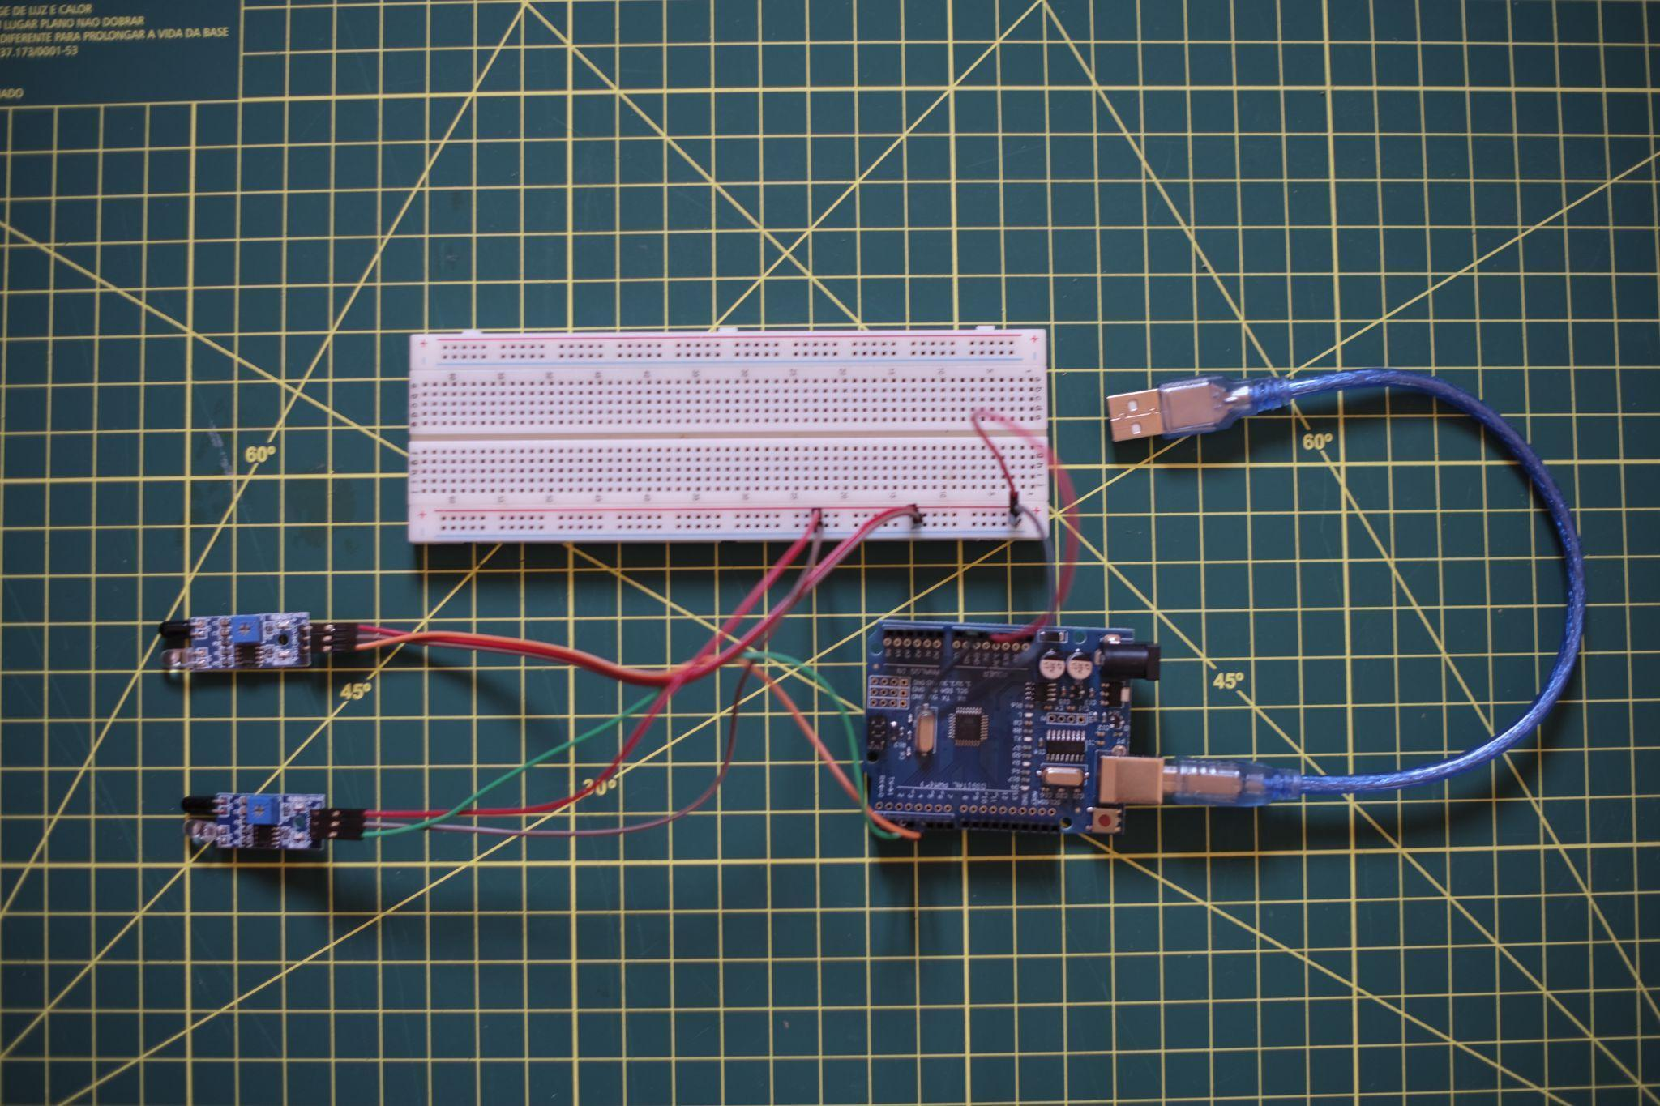

[imagem 2] <img>image2.png</img>

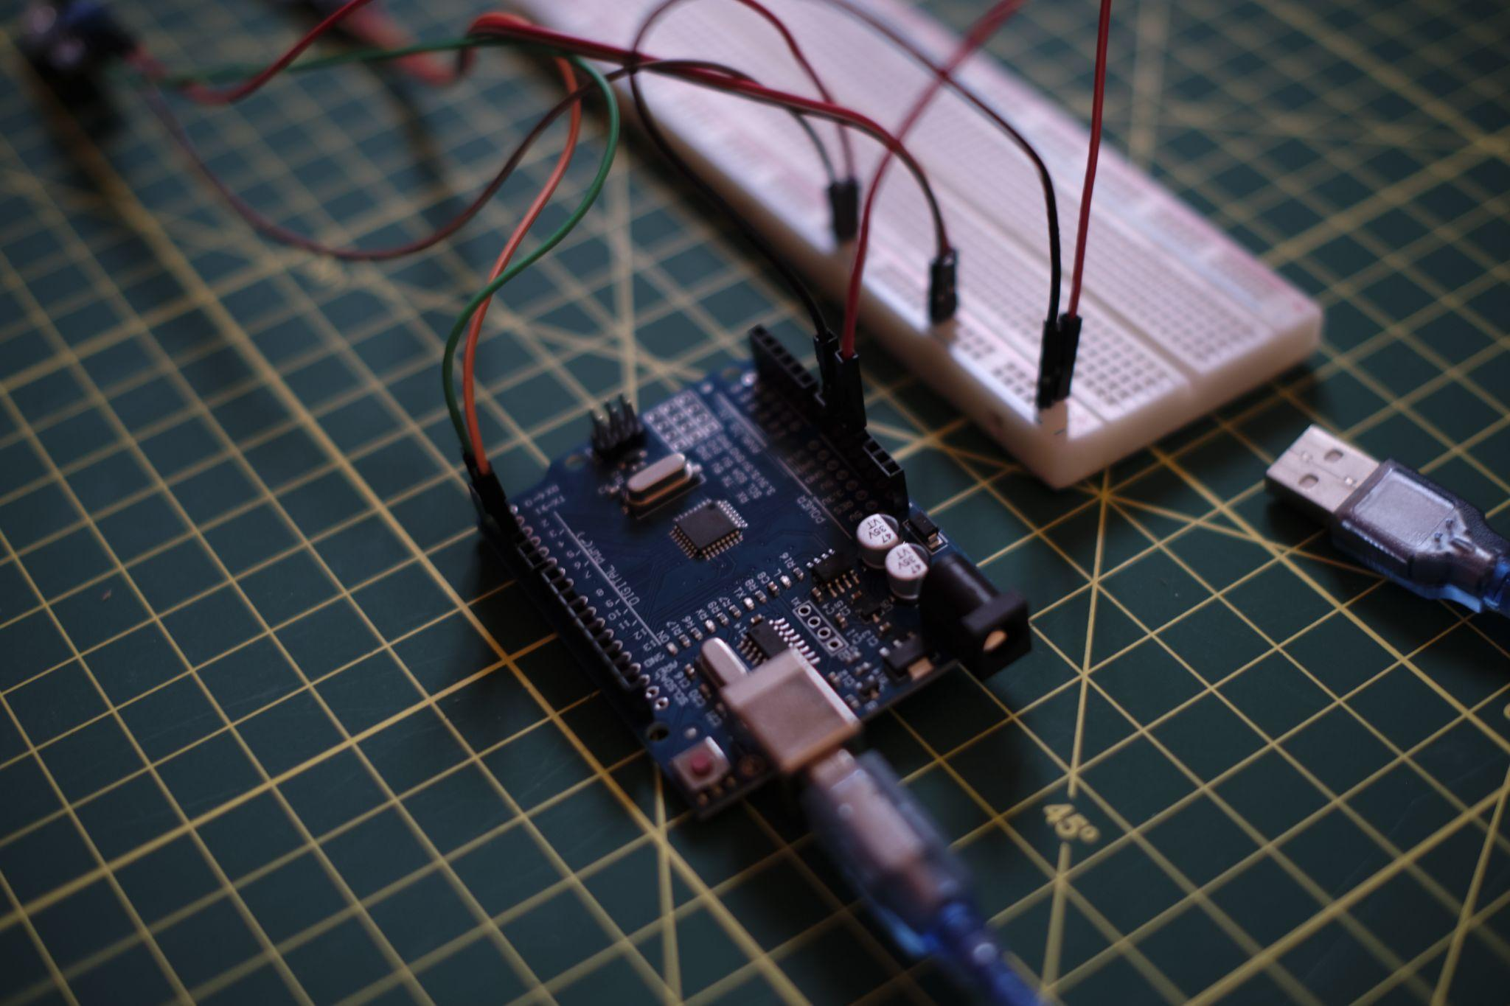

[card]
Perguntas reflexivas
- Como vocês acham que um radar de trânsito consegue medir a velocidade de um carro?
- Se um objeto passa por 2 sensores separados por uma distância conhecida, o que precisamos medir para calcular a velocidade?
- O que pode acontecer se os sensores não estiverem perfeitamente alinhados com o movimento do objeto?
- Quais aplicações um sistema como esse poderia ter além do contexto de trânsito?
[/card]

[acordeon]
Elemento-chave
O coração da nossa oficina é o sensor IR reflexivo, responsável por emitir um feixe de luz infravermelha e detectar o reflexo dessa luz em um objeto próximo. Quando um objeto passa na frente do sensor, a leitura digital muda de HIGH (não detectado) para LOW (detectado). Essa mudança pode ser capturada pelo Arduino e usada para iniciar ou interromper a medição do tempo.

Outro elemento central é o conceito de velocidade média, dado pela fórmula:

Velocidade média= Distância ÷ Tempo

Ao definir uma distância fixa entre os dois sensores (medida previamente pelos estudantes) e registrar o tempo decorrido entre a ativação do primeiro e do segundo sensor, torna-se possível calcular a velocidade média do objeto em movimento.

O Arduino será programado para:
- Monitorar continuamente os dois sensores
- Iniciar a contagem do tempo quando o primeiro sensor for acionado
- Parar a contagem quando o segundo sensor for acionado
- Calcular a velocidade e exibir os resultados no Monitor Serial
[/acordeon]

[acordeon]
Dicas de condução
- Preparação prévia: antes da oficina, recomenda-se que o educador teste não apenas os sensores IR e o código em um Arduino físico, mas também a comunicação entre a placa e a IDE Arduino, verificando a porta serial, a taxa de transmissão (baud rate) e o funcionamento do Monitor Serial. Teste também diferentes distâncias e superfícies para antecipar possíveis dificuldades.
- Organização dos grupos: recomenda-se a formação de grupos de 2 a 3 estudantes. Cada integrante pode assumir uma função: um ficará responsável pela montagem física, outro, pela programação, e, quando houver um terceiro integrante, ele pode se dedicar aos testes e registros.
- Tinkercad como apoio: considerando que o Tinkercad não simula adequadamente a leitura dos sensores IR, priorize a experiência prática diretamente com a Arduino IDE e a montagem física. O Tinkercad pode ser utilizado apenas como apoio visual para demonstrar a organização dos componentes. Nesse sentido, o educador pode projetar imagens de referência durante a explicação.
- Sensores em paralelo: reforce a importância de posicionar os sensores paralelamente alinhados ao movimento do objeto. Um sensor inclinado detectará o objeto antes do "ponto zero", alterando o tempo de detecção e o cálculo da velocidade. Questione os estudantes: O que aconteceria com a velocidade calculada se o primeiro sensor estivesse inclinado para frente?
- Distância variável: a distância de 20 cm usada no código é apenas um exemplo. Os estudantes podem escolher outra (10 cm, 15 cm, 30 cm…). O importante é que meçam e registrem o valor escolhido e atualizem a variável “distância” no código.
- Fita isolante: oriente os estudantes a cobrir os LEDs dos sensores com fita isolante. Esses LEDs são fotossensíveis, motivo por que a luz ambiente pode interferir nas leituras, causando falsas detecções ou atrasos.
- Fixação dos sensores: os sensores devem ser fixados em uma base rígida (como papelão ou madeira) para que a distância entre eles não se altere durante os testes. A fita isolante também pode ser usada para fixar os fios e evitar que se soltem.
- Registro no Diário de Bordo: peça aos estudantes que anotem a distância escolhida entre os sensores, bem como os materiais utilizados e as observações iniciais sobre o funcionamento do sistema.
[/acordeon]

[text]
Embarque
Antes de iniciar a montagem completa do radar, proponha uma atividade rápida para que os estudantes conheçam o funcionamento básico do sensor IR. Para que essa experiência ocorra de forma ágil e produtiva dentro do tempo disponível, algumas preparações prévias são recomendadas.

Preparação do educador (antes da aula)
- Monte um circuito-modelo com um Arduino Uno e um sensor IR conectado
  - VCC → 5V,
  - GND → GND,
  - OUT → pino digital 2
Esse circuito servirá como referência e também poderá ser utilizado caso algum grupo enfrente dificuldades.
- Verifique se a placa selecionada na Arduino IDE corresponde ao Arduino Uno (caso contrário, oriente os estudantes a fazer o ajuste em "Ferramentas" → "Placa" → "Arduino Uno").
- Se possível, deixe as placas já conectadas aos computadores e os componentes organizados sobre a mesa.
- Disponibilize o código de teste em formato .ino ou .txt, a fim de que os estudantes possam copiá-lo e colá-lo na Arduino IDE, evitando erros de digitação e otimizando o tempo.

Código de teste (para disponibilizar aos estudantes):
#define sensor 2

void setup() {
Serial.begin(9600);
pinMode(sensor, INPUT);
}

void loop() {
if (digitalRead(sensor) == LOW) {
Serial.println("OBJETO DETECTADO");
} else {
Serial.println("SEM OBJETO");
}
delay(100);
}

Durante a aula (com os estudantes)
- Oriente os estudantes a conectar fisicamente o sensor IR ao Arduino e seguir o esquema já apresentado: (VCC → 5V, GND → GND, OUT → pino 2). Enquanto isso, circule pela sala para verificar as conexões.
- Solicite que copiem o código disponibilizado na Arduino IDE, realizem o upload para a placa e abram o Monitor Serial.
- Proponha aos estudantes que passem a mão diante dos sensores, mantendo diferentes distâncias, e observem as mudanças apresentadas no Monitor Serial.
- Peça que registrem, no Diário de Bordo, a distância máxima aproximada em que o sensor consegue detectar a mão.

Engenharia reversa (reflexão sobre o código)
Após a experimentação, o educador pode conduzir uma breve leitura comentada do código com a turma, fazendo perguntas como:
- O que significa #define sensor 2?
- Para que serve o pinMode(sensor, INPUT)?
- Por que usamos LOW para detectar a presença do objeto?
- O que aconteceria se removêssemos o delay(100)?

Essa atividade de engenharia reversa ajuda os estudantes a relacionar o comportamento observado no Monitor Serial aos comandos do código, preparando o terreno para a programação do radar na etapa seguinte.

[imagem 3] <img>image3.png</img>

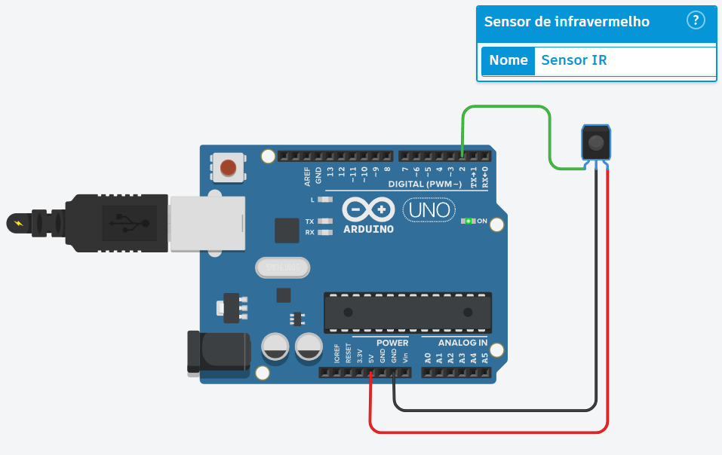

[imagem 4] <img>image4.png</img>

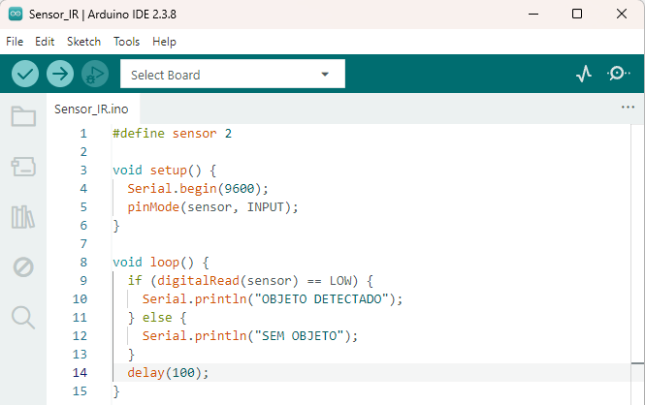

[imagem 5] <img>image5.png</img>

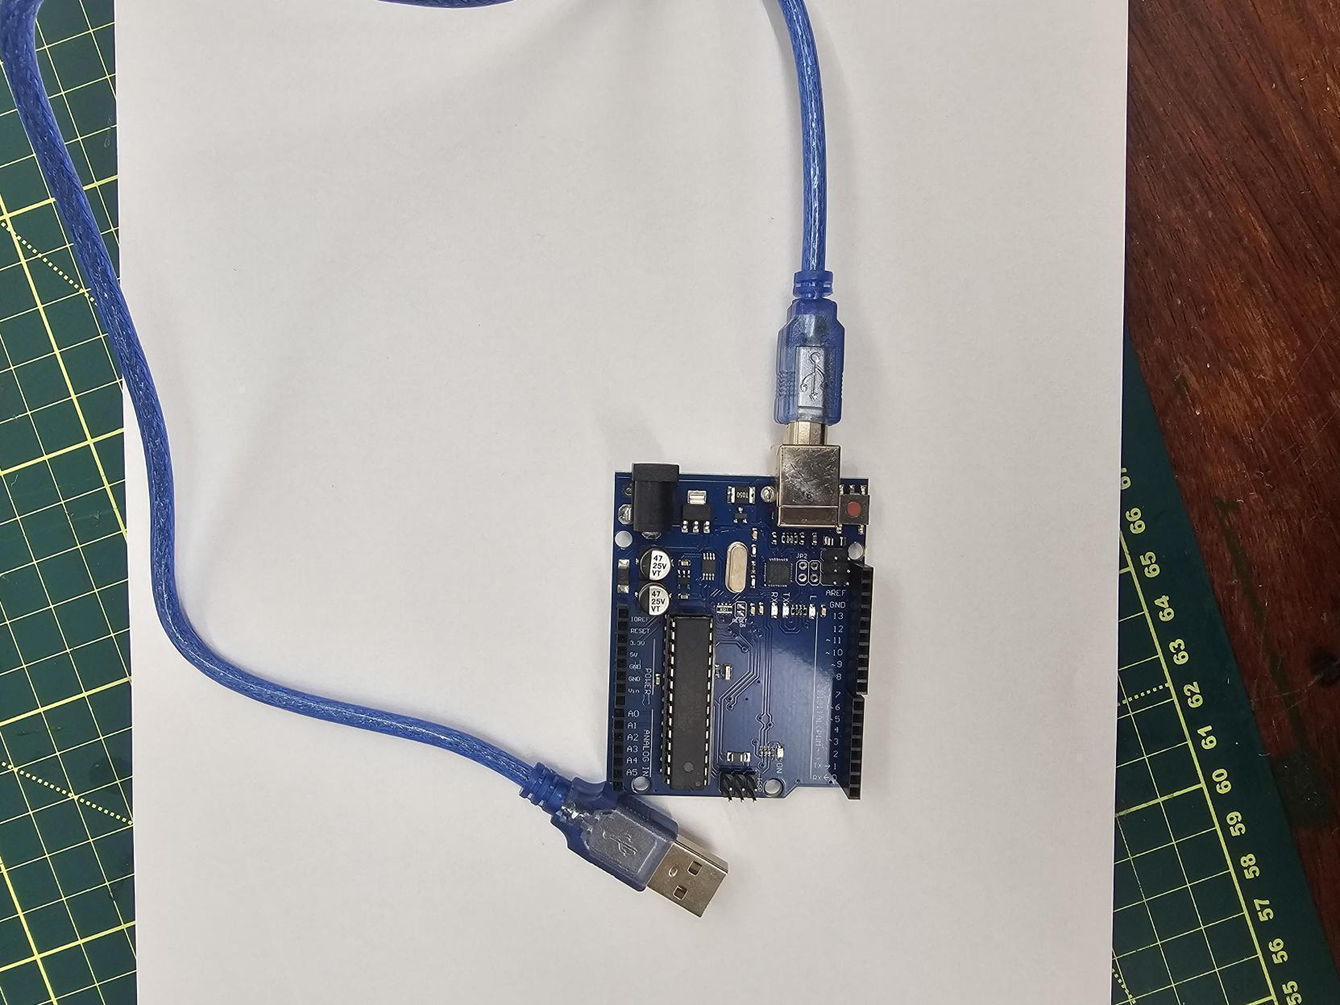

[imagem 6] <img>image6.png</img>

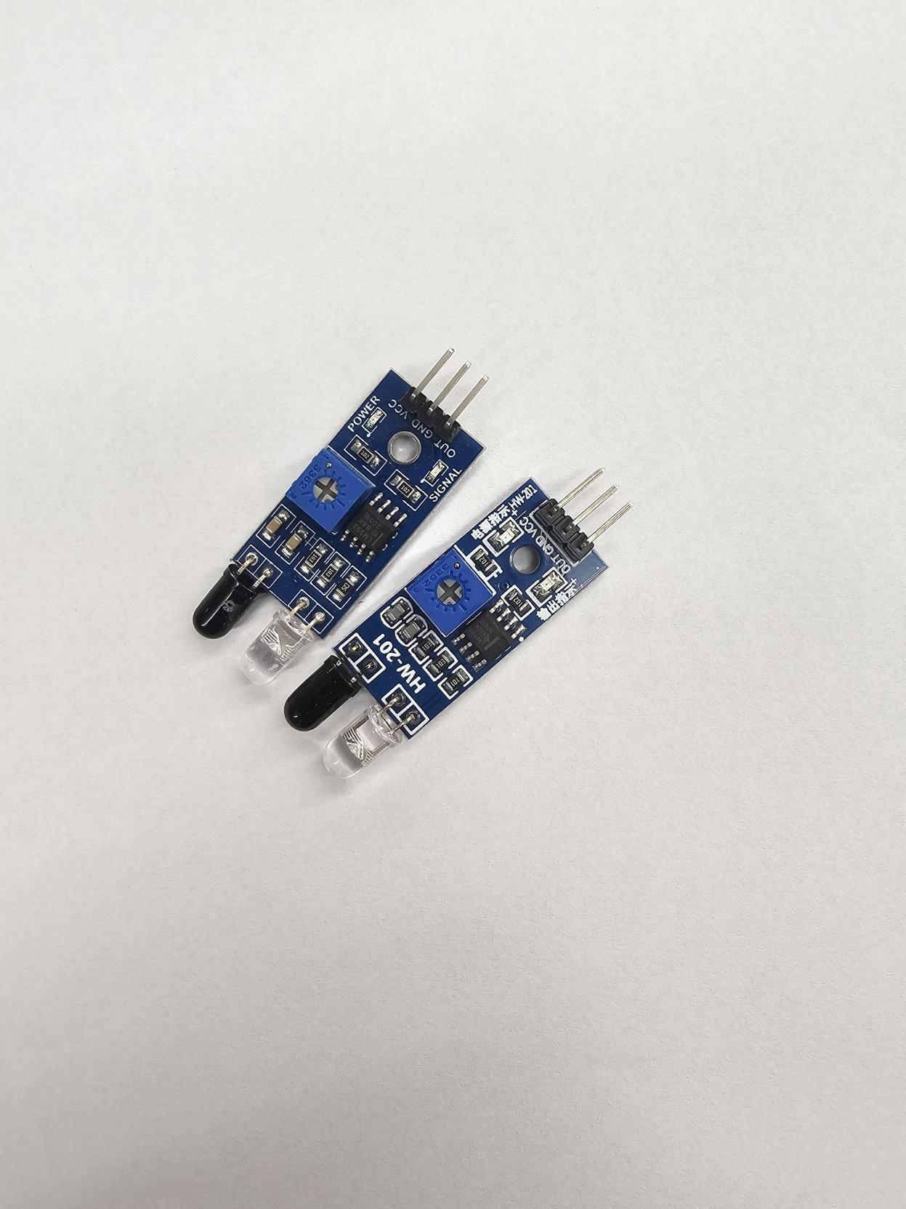

[imagem 7] <img>image7.png</img>

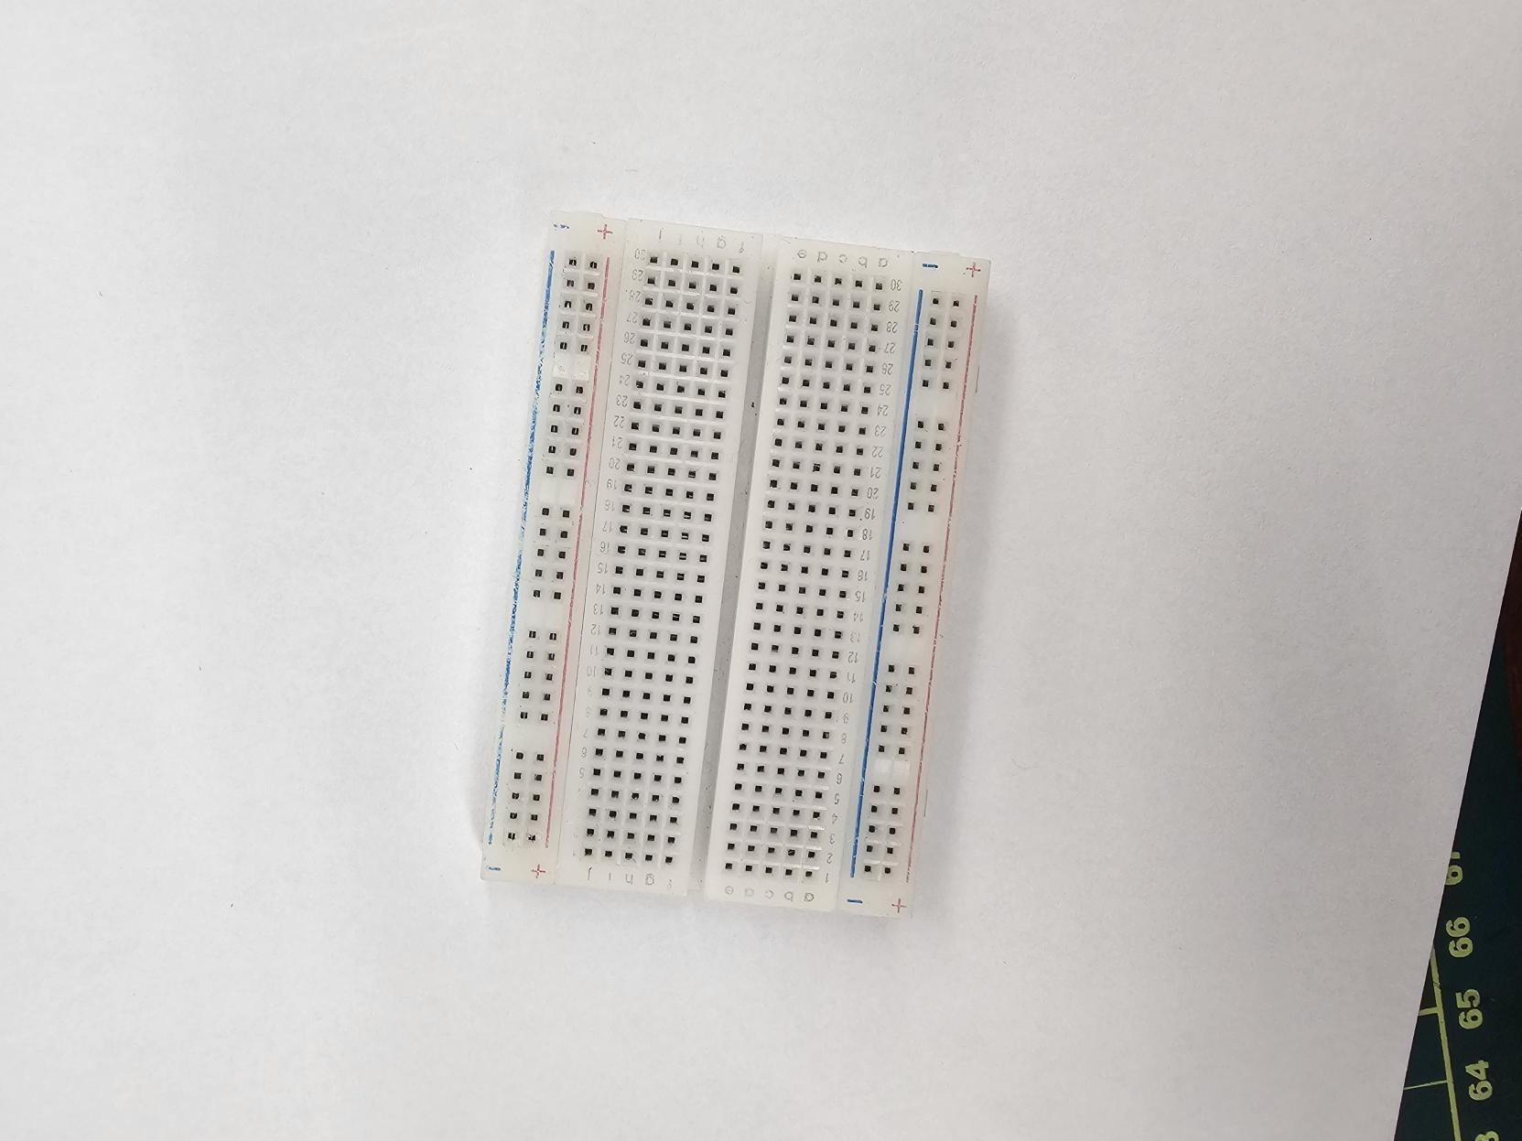

[imagem 8] <img>image8.png</img>

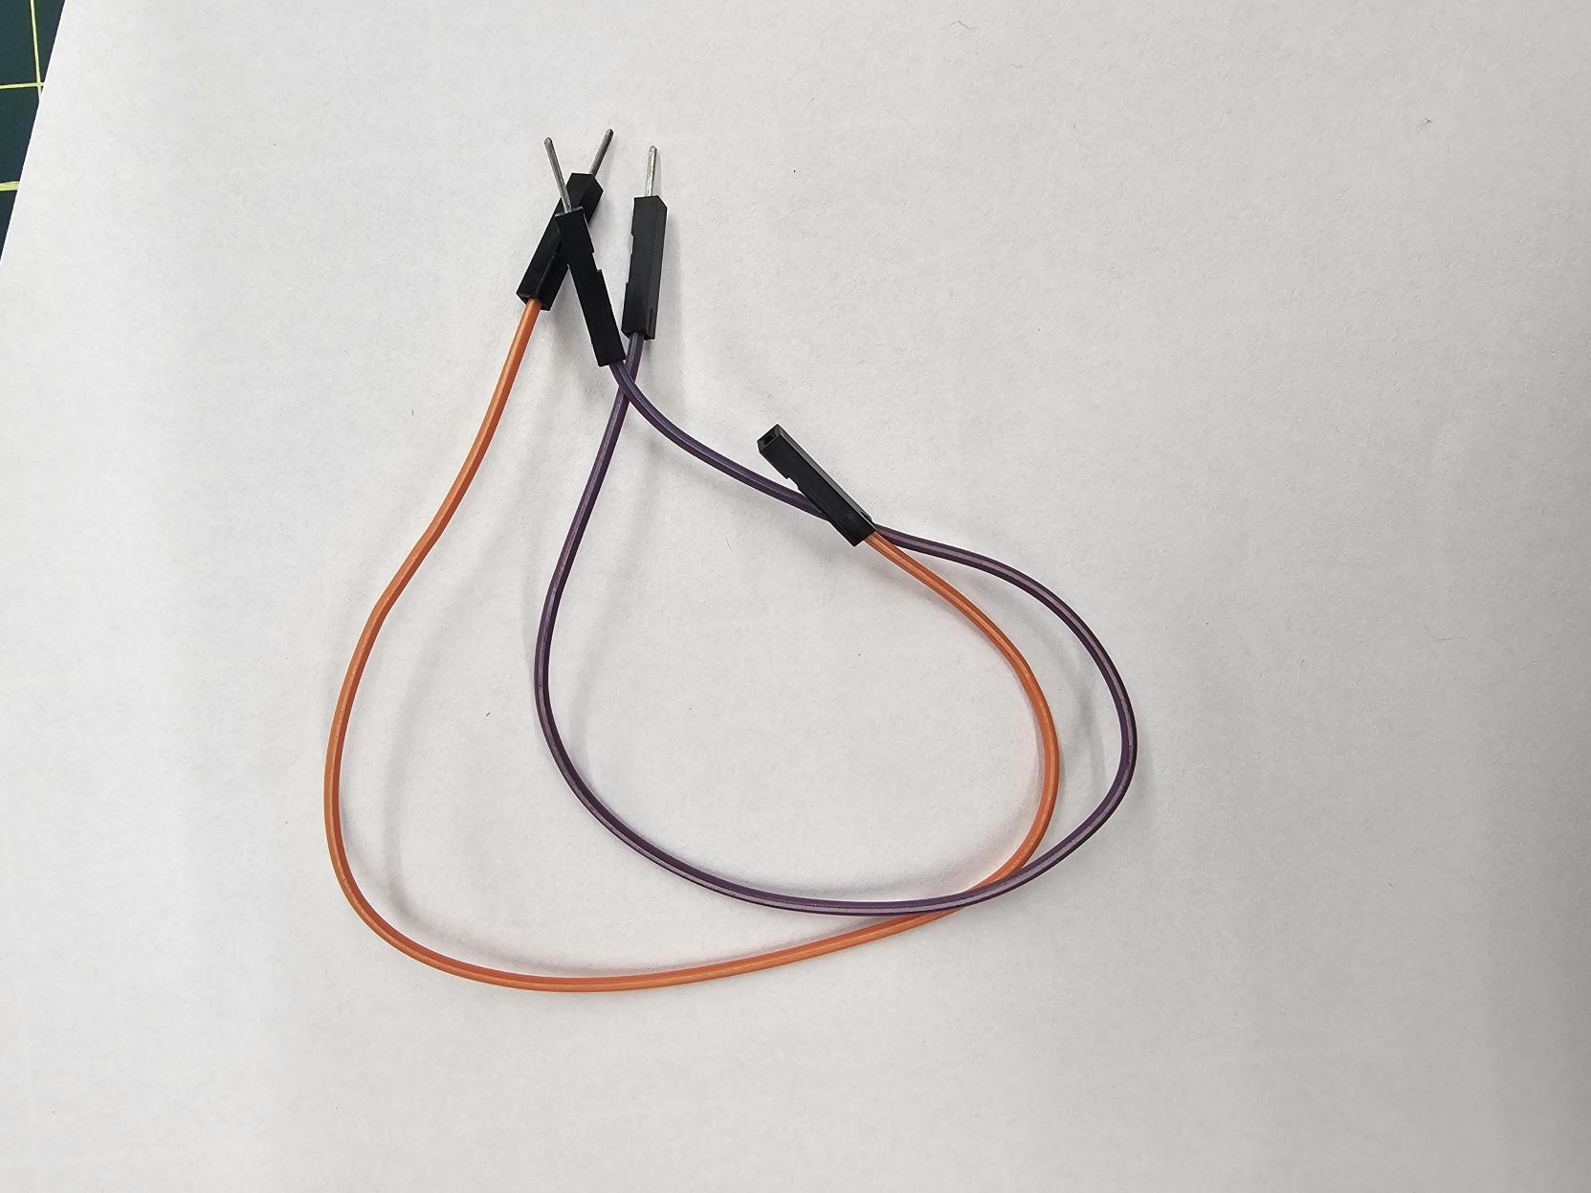

[imagem 9] <img>image9.png</img>

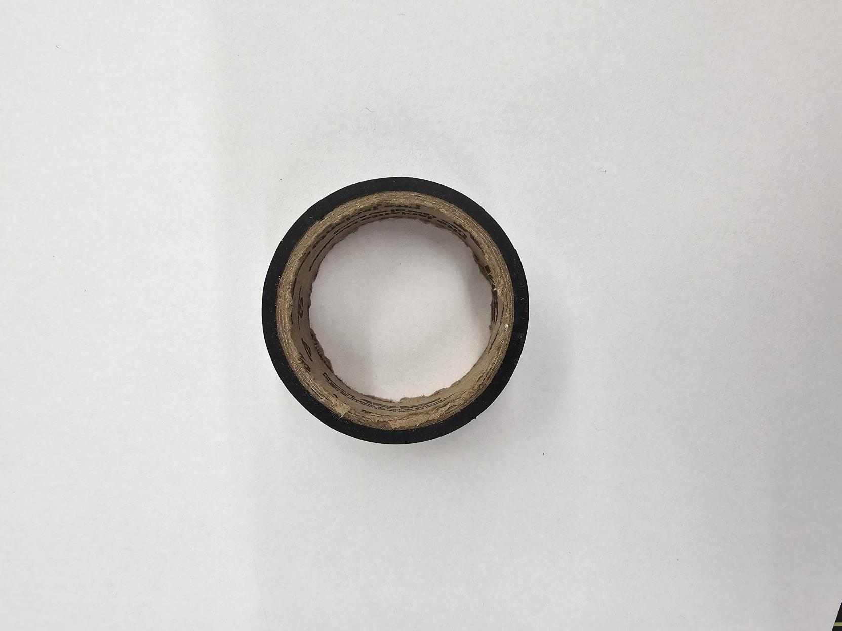

[imagem 10] <img>image10.png</img>

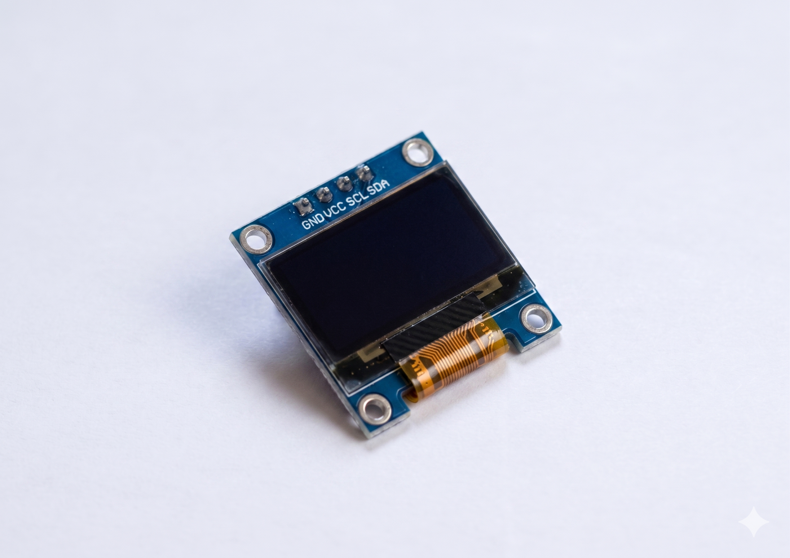

[Etapa 2] CRIAR
[Tempo para a etapa] 120 minutos (distribuídos em Aula 1, 2 e 3)

[Título do protótipo] Radar de Velocidade com Sensores IR

[imagem 11] <img>image11.png</img>



[Atenção!] Estrutura sugerida da construção
- Montagem do circuito (30 min) – Aula 1
- Programação (90 min) – Aulas 2 e 3
  - Leitura dos sensores (30 min) – Aula 2
  - Cálculo da velocidade e exibição no Monitor Serial (30 min) – Aula 3
- Testes, calibração e registro (30 min) – Aula 3

[passo a passo]
1. Montagem do circuito (30 min)
O passo a passo a seguir serve como guia para o educador orientar as turmas, mas não é obrigatório seguir cada etapa à risca. A ideia é que os estudantes tenham autonomia para descobrir as conexões, com o educador circulando e oferecendo apoio quando necessário.

Antes de iniciar a montagem do circuito elétrico, os estudantes devem organizar todos os componentes sobre a mesa. Peça que identifiquem cada um:
- Arduino Uno
- Sensores infravermelhos (HW201)
- Protoboard
- Jumpers
- Base de papelão

Explique brevemente a função de cada componente, mas deixe que eles mesmos descubram como organizar as conexões.

Os dois sensores devem ser posicionados na protoboard com a face sensora voltada para o mesmo lado, mantendo uma distância inicial que depois será ajustada. Os estudantes precisarão conectar a alimentação (VCC e GND) de ambos os sensores às trilhas positivas e negativas da protoboard (linhas vermelhas e pretas da placa) e, em seguida, conectar essas trilhas aos pinos 5V e GND do Arduino. Conforme realizarem as conexões, questione: Por que podemos ligar os 2 sensores nos mesmos 5V e GND da protoboard?

[imagem 12] <img>image12.png</img>

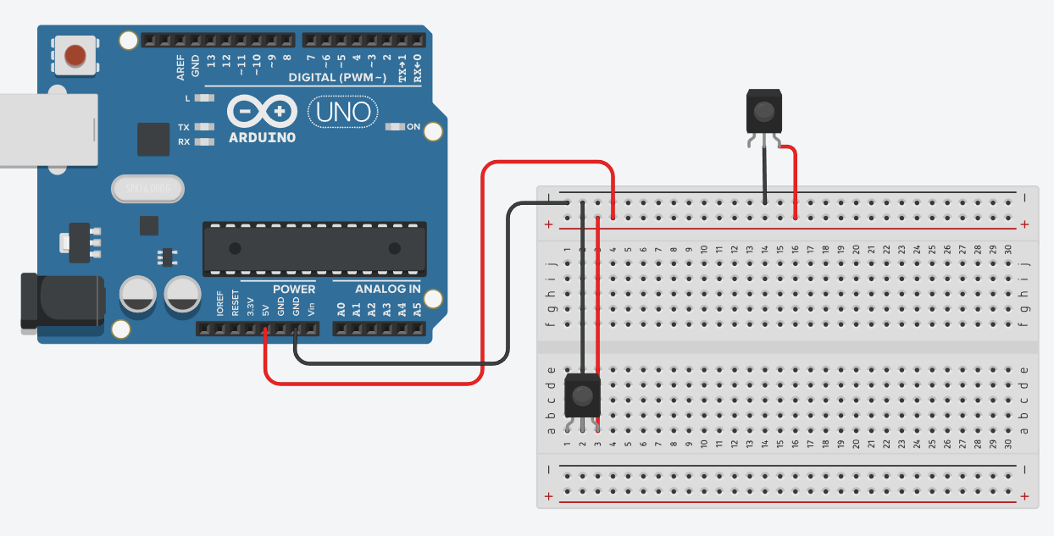

Em seguida, os pinos de sinal (OUT) de cada sensor devem ser conectados a pinos digitais do Arduino. Não há uma porta fixa obrigatória: os estudantes podem escolher quais portas usar. Neste material, como sugestão, utilizaremos a porta 2 para o sensor 1 e porta 4 para o sensor 2. O importante é que a turma anote a escolha para usar na programação.

[imagem 13] <img>image13.png</img>

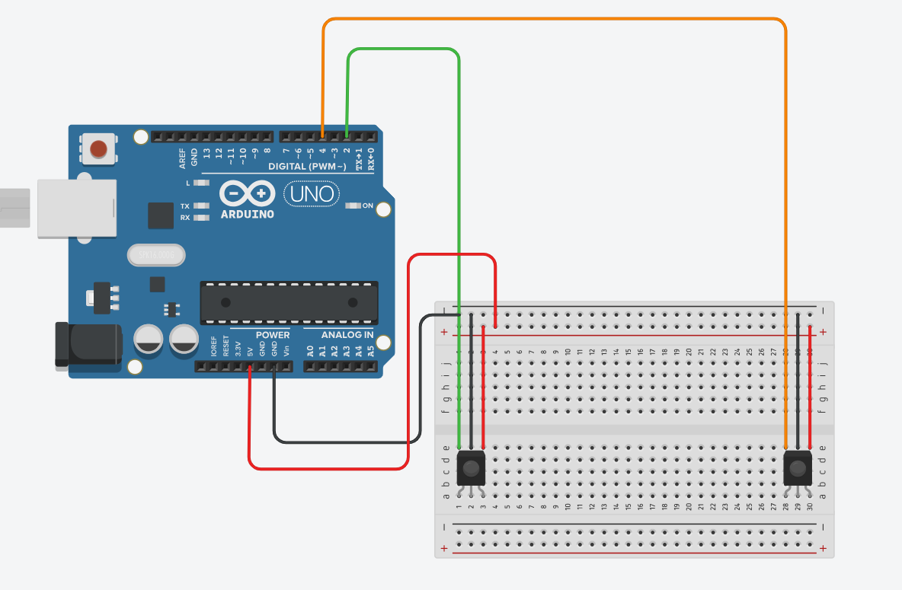

Após todas as conexões elétricas, os sensores devem ser fixados em uma base rígida (como papelão), preferencialmente com fita adesiva ou amarras. O uso de cola quente também é uma opção, mas exige cuidado no manuseio para proteger as partes mais delicadas dos componentes.

A distância entre eles pode ser definida pelos próprios estudantes (a sugestão inicial é de 20 cm). É fundamental que os sensores estejam paralelos entre si e alinhados com a direção do movimento do objeto, pois um pequeno desalinhamento pode comprometer toda a medição.

Como etapa final da montagem, oriente os estudantes a identificar os dois LEDs presentes em cada sensor: o transparente é o emissor (envia o sinal infravermelho) e o preto é o receptor (capta o sinal refletido). Apenas o receptor preto precisa ser isolado. Para isso, oriente-os a enrolar a fita isolante ao redor desse LED, como se estivessem construindo um pequeno cilindro de proteção. Eles devem envolver as laterais e a parte traseira, porém deixando a janela frontal desobstruída. Esses LEDs são fotossensíveis, e a luz ambiente pode interferir nas leituras. Em função disso, a fita ajudará a evitar falsas detecções, garantindo leituras mais estáveis.

[Atenção!]
Reforce com os estudantes que o ideal é isolar apenas o LED preto (receptor). Isolar incorretamente ambos os LEDs, incluindo o emissor transparente, pode bloquear o feixe infravermelho e prejudicar a detecção de objetos. No entanto, em montagens com múltiplos sensores próximos, isolar ambos pode ser uma estratégia para evitar interferência entre eles. Incentive os estudantes a testar diferentes configurações e observar os resultados, promovendo a experimentação e o pensamento crítico.

Antes de conectar o Arduino ao computador, peça aos estudantes que revisem as conexões uns dos outros, de modo que um grupo verifique a montagem do outro. Essa revisão deve garantir que todos compreendam a lógica das ligações realizadas.

[imagem 14] <img>image14.png</img>

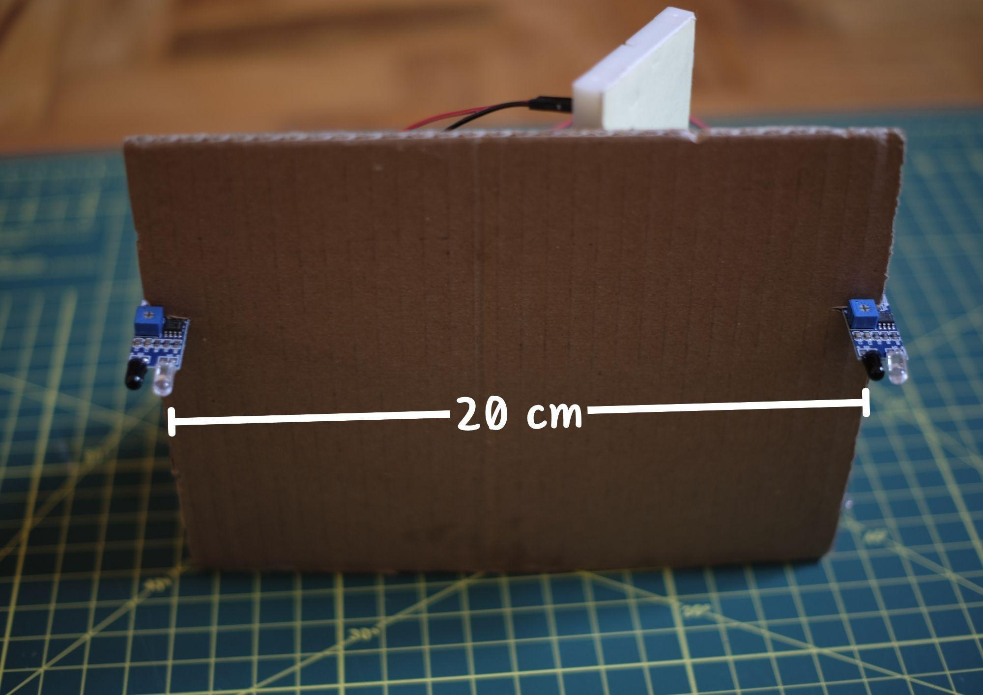

[Dica] Sugira à turma que crie uma estrutura física como suporte para os sensores. Desta forma, garante-se que os sensores não irão se movimentar durante as repetidas leituras e que haverá maior confiabilidade nas medições. Disponibilize materiais de criação, caso necessário.

Veja a seguir uma sugestão de exemplo para a turma. Nessa estrutura, foram criados 2 cortes laterais para encaixe na parte frontal. Na parte de trás, foram fixadas com cola quente 2 placas formando um triângulo.

<DIGI, colocar as imagens 15, 16 e 17 em SLIDE>

[imagem 15] <img>image15.png</img>

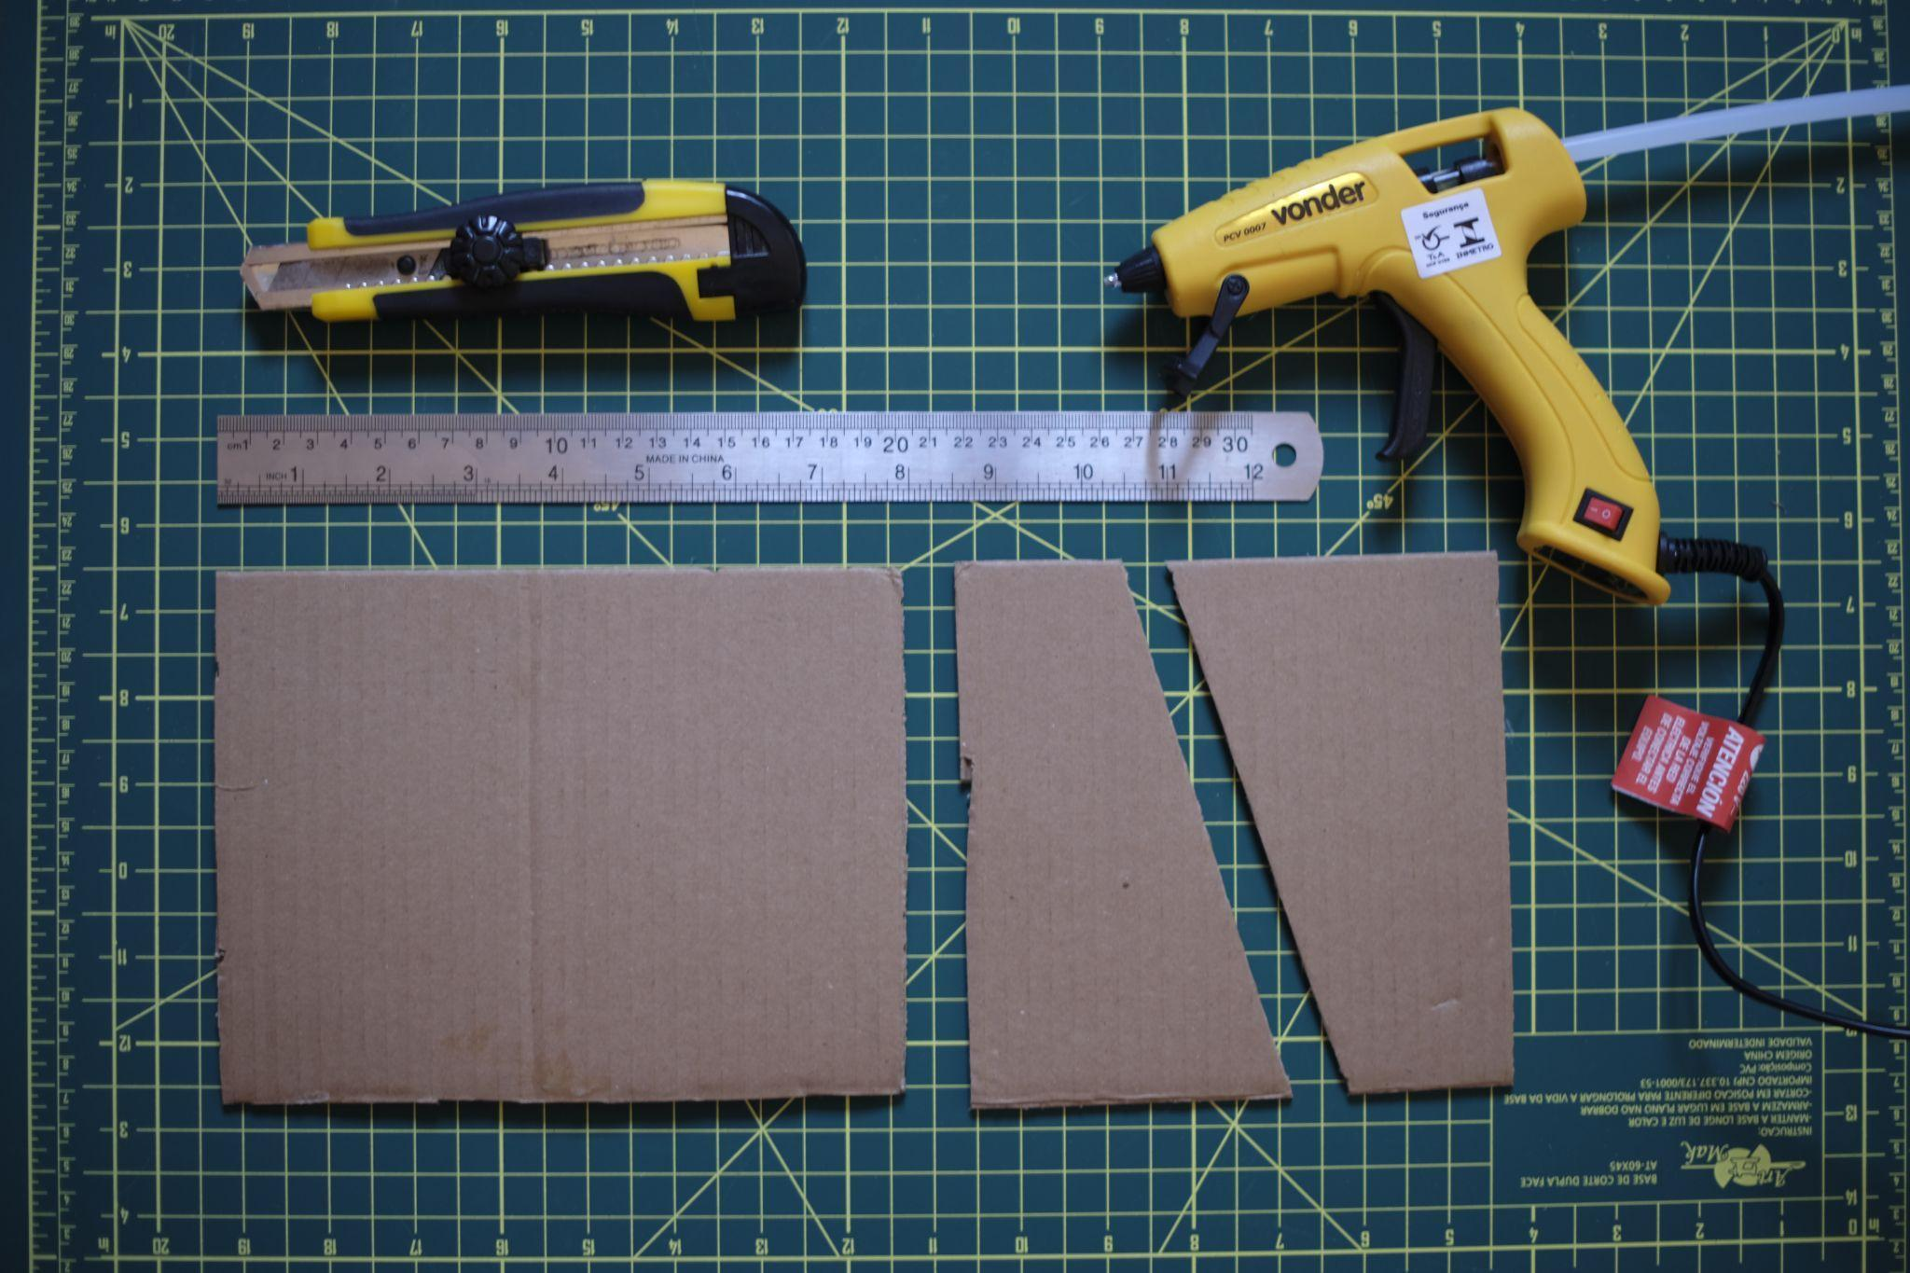

[imagem 16 e 17] <img>image16.png</img> <img>image17.png</img>

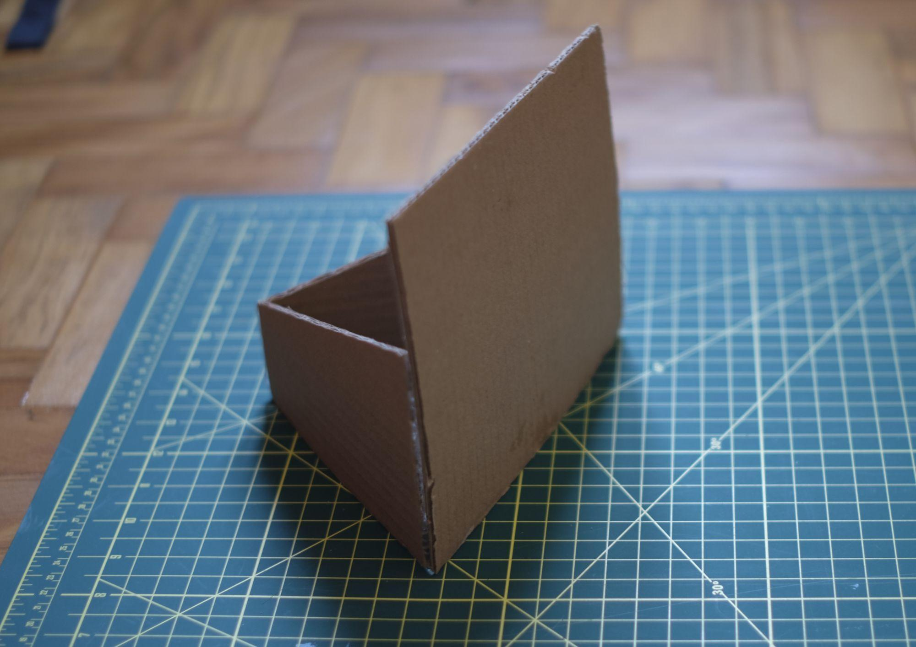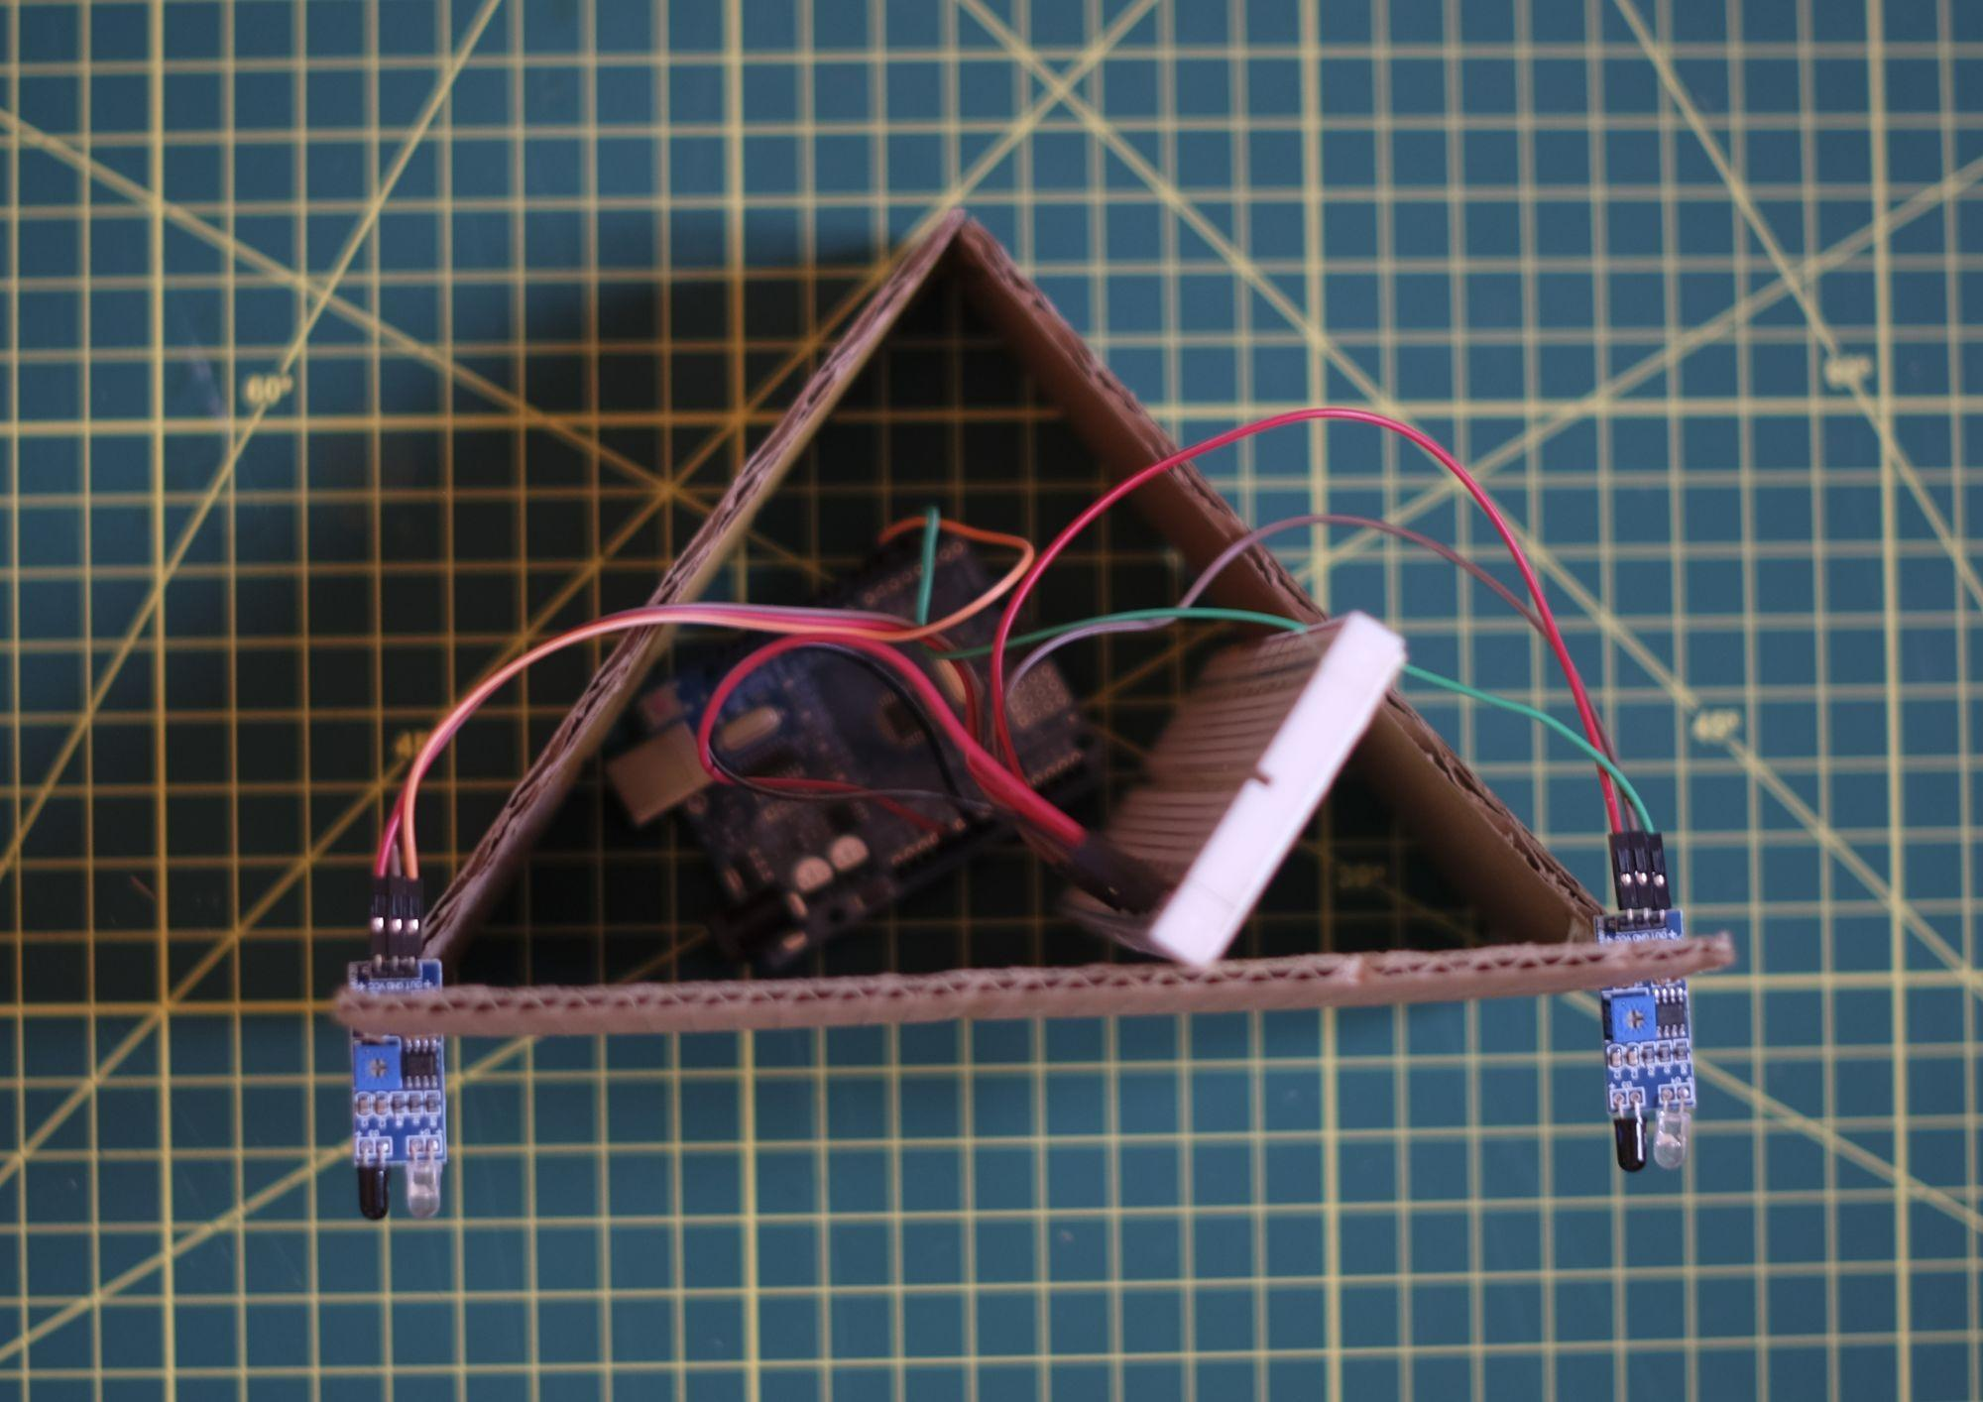

2. Programação (60 min)
Agora que o circuito está montado e os sensores estão fixados na base, é hora de dar vida ao radar por meio da programação. Esta etapa está dividida em dois momentos, que podem ocorrer em encontros distintos: primeiro, a programação básica para testar a leitura dos sensores; depois, a implementação do cálculo da velocidade.
Oriente os estudantes a conectar o Arduino ao computador via cabo USB e a abrir a Arduino IDE. Caso algum grupo ainda não tenha instalado a IDE ou configurado a placa, este é o momento para fazê-lo. Para isso, devem selecionar a placa Arduino Uno e a porta correta em "Ferramentas".

[imagem 18] <img>image18.png</img>

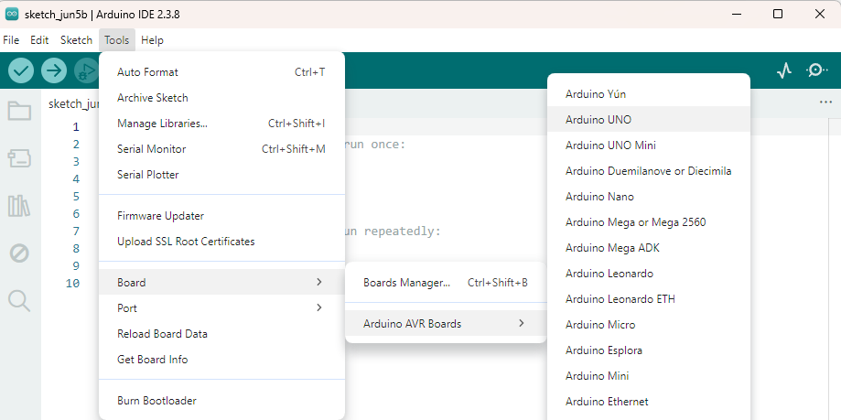

[imagem 19] <img>image19.png</img>

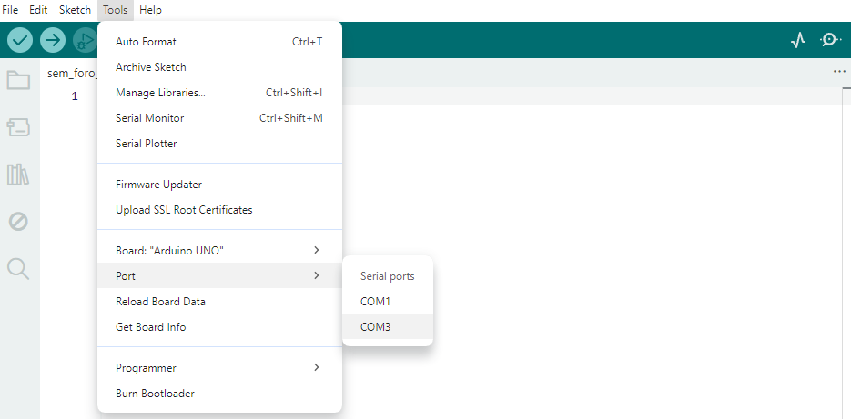

2.a. Leitura dos sensores (30 min)
Antes de partir para o cálculo da velocidade, é importante que os estudantes verifiquem se os sensores estão funcionando corretamente e se as conexões estão adequadas. Para isso, proponha-lhes que carreguem um código simples que leia o estado de cada sensor e exiba uma mensagem no Monitor Serial quando algo for detectado, semelhantemente ao que ocorre no primeiro desafio.

O código a seguir pode ser utilizado como ponto de partida, mas os estudantes podem escrevê-lo por conta própria ou adaptá-lo conforme as portas que escolheram.

[imagem 20] <img>image20.png</img>

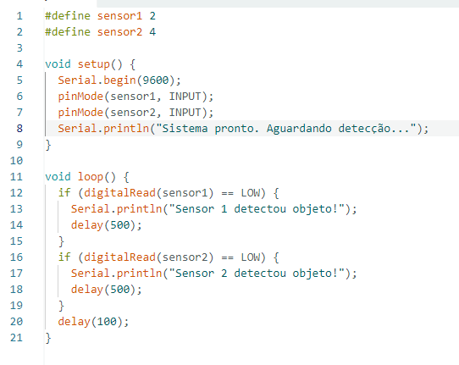

Programação para testar sensores
#define sensor1 2
#define sensor2 4

void setup() {
Serial.begin(9600);
pinMode(sensor1, INPUT);
pinMode(sensor2, INPUT);
Serial.println("Sistema pronto. Aguardando detecção...");
}

void loop() {
if (digitalRead(sensor1) == LOW) {
Serial.println("Sensor 1 detectou objeto!");
delay(500);
}
if (digitalRead(sensor2) == LOW) {
Serial.println("Sensor 2 detectou objeto!");
delay(500);
}
delay(100);
}

Função / Elemento | O que faz no contexto do código
#define sensor1 2 | Define o pino 2 do Arduino como o sensor 1. Valor definido para ser utilizado posteriormente.
#define sensor2 4 | Define o pino 4 do Arduino como o sensor 2. Valor definido para ser utilizado posteriormente.
Serial.begin(9600) | Inicia a comunicação serial a 9600 bps para enviar mensagens ao Monitor Serial
pinMode(sensor1, INPUT) | Configura o pino do sensor 1 como entrada, ou seja, ele vai receber sinais (não enviar)
pinMode(sensor2, INPUT) | Configura o pino do sensor 2 como entrada
Serial.println(...) | Envia uma mensagem de texto para o Monitor Serial (usada para depuração e feedback)
void setup() | Executada uma única vez ao ligar o Arduino; inicializa pinos e comunicação serial
void loop() | Executada continuamente em loop; aqui fica a lógica principal de leitura dos sensores
digitalRead(sensor1) | Lê o estado atual do pino do sensor 1, retorna HIGH ou LOW
digitalRead(sensor2) | Lê o estado atual do pino do sensor 2, retorna HIGH ou LOW
== LOW | Condição que verifica se o sensor detectou algo (sinal LOW indica objeto presente)
delay(500) | Pausa o programa por 500ms após detectar um objeto, evitando leituras repetidas rápidas
delay(100) | Pausa de 100ms ao final de cada ciclo do loop, controlando a frequência de verificação

Peça aos estudantes que carreguem o código no Arduino e abram “Monitor Serial” (Ferramentas → Monitor Serial ou o ícone de lupa no canto superior direito). Ao passar a mão ou um objeto na frente de cada sensor, devem observar as mensagens correspondentes.
Circule pela sala para verificar se todos os grupos conseguiram visualizar as detecções. Caso algum sensor não responda, peça aos estudantes que verifiquem: as conexões, especialmente o pino OUT e a alimentação; a distância do objeto, pois distâncias muito grandes podem impedir a detecção; e a posição da fita isolante, que deve cobrir apenas o LED, sem obstruir o sensor.
Registre no Diário de Bordo: os sensores estão funcionando? Houve alguma diferença de sensibilidade entre eles?
2.b. Cálculo da velocidade e exibição no Monitor Serial (30 min)
Com os sensores devidamente testados, os estudantes podem agora implementar a lógica completa do radar. O código completo está disponível no material e pode ser digitado na Arduino IDE. Antes de carregá-lo, é essencial ajustar a variável distância com o valor real medido entre os sensores (em metros).
Explique que o código utiliza funções de alta precisão, como micros( ) (que mede o tempo em microssegundos) e variáveis booleanas (“medindo”, “medicaoFinalizada”) para controlar o estado da medição. O cronômetro é iniciado quando o primeiro sensor detecta o objeto e encerrado quando o segundo sensor é acionado. Durante esse intervalo, o tempo decorrido é exibido no Monitor Serial. Em seguida, o código calcula a velocidade do objeto e exibe o resultado.
Incentive os estudantes a ler os comentários no código para entender cada trecho. Questione: Por que usamos micros( ) em vez de millis( )?
- Declaração de variáveis e pinos – aqui definimos a quais portas do Arduino os sensores estão conectados (2 e 4), a distância entre eles (em metros), as variáveis que guardarão os tempos e os controles de estado da medição.

[imagem 21] <img>image21.png</img>

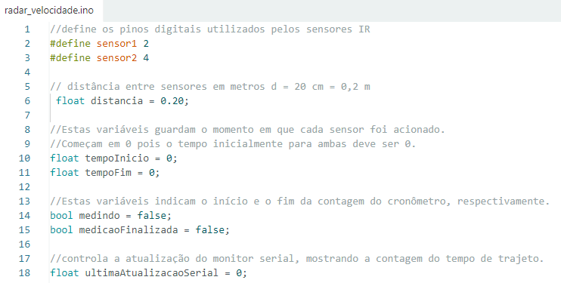

- Configuração inicial (setup) – no setup, iniciamos a comunicação serial (para enviar dados ao computador), definimos os pinos dos sensores como entrada e exibimos mensagens de prontidão.

[imagem 22] <img>image22.png</img>

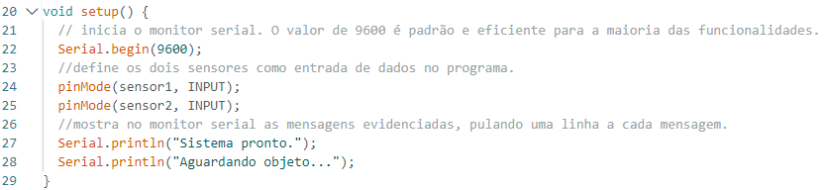

- Início da medição (primeiro sensor) – quando o primeiro sensor detecta um objeto (LOW) e não há medição em andamento nem finalizada, o cronômetro é iniciado com micros( ), e a variável “medindo” passa para “verdadeiro”.

[imagem 23] <img>image23.png</img>

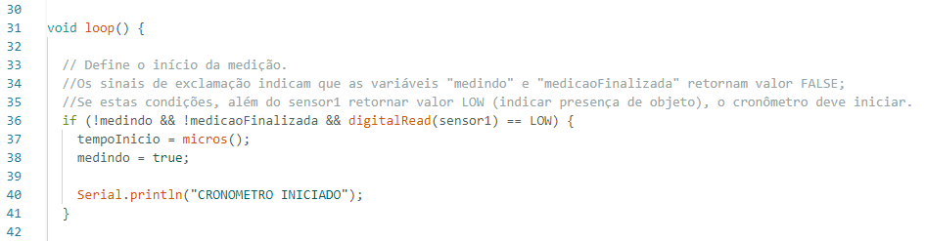

- Exibição do cronômetro em tempo real – enquanto o cronômetro está rodando, a cada 100 ms, calculamos e exibimos o tempo decorrido até o momento. Isso nos permite visualizar a passagem do tempo em tempo real.

[imagem 24] <img>image24.png</img>

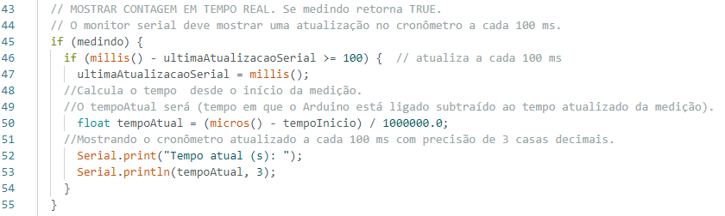

Final da medição e cálculo da velocidade – quando o segundo sensor detecta o objeto, paramos a contagem, calculamos o intervalo de tempo e a velocidade média (distância ÷ tempo). Os resultados são exibidos no Monitor Serial.

[imagem 25] <img>image25.png</img>

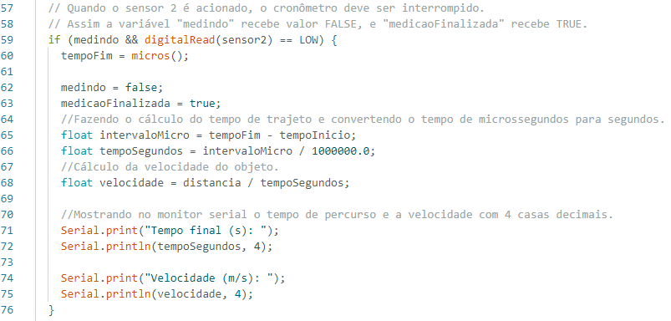

- Reset do sistema – após a medição, aguardamos até que ambos os sensores voltem ao estado HIGH (sem objeto detectado). Então resetamos o sistema e ficamos prontos para uma nova medição.

[imagem 26] <img>image26.png</img>

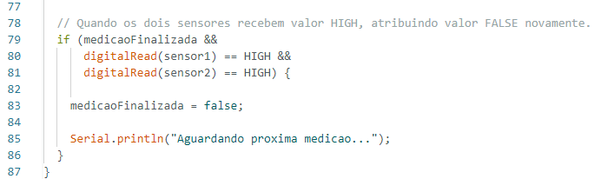

Após carregarem o código completo no Arduino, proponha aos estudantes que testem o radar passando um objeto rente aos sensores, partindo de antes do primeiro sensor e seguindo até depois do segundo. Peça que observem o Monitor Serial: além da detecção, devem aparecer o tempo decorrido em tempo real, o tempo final e a velocidade calculada em metros por segundo.
Circule pela sala para verificar se todos os grupos conseguiram visualizar as medições. Caso algo não funcione, sugira que verifiquem a distância entre os sensores (deve estar convertida para metros), o alinhamento dos dispositivos e se o objeto está passando rente a eles.
Peça à turma que registre, no diário de bordo, a distância escolhida entre os sensores, assim como a menor e a maior velocidades obtidas nos testes.

[imagem 27] <img>image27.png</img>

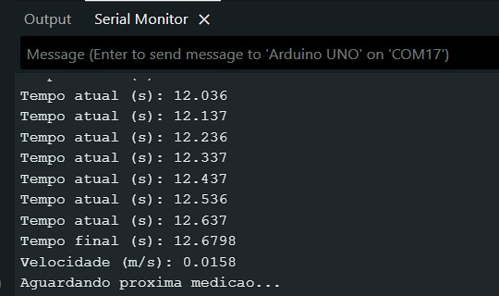

Programação “Radar_velocidade” completa
//define os pinos digitais utilizados pelos sensores IR
#define sensor1 2
#define sensor2 4

// distância entre sensores em metros d = 20 cm = 0,2 m
float distancia = 0.20;

//Estas variáveis guardam o momento em que cada sensor foi acionado.
//Começam em 0 pois o tempo inicialmente para ambas deve ser 0.
float tempoInicio = 0;
float tempoFim = 0;

//Estas variáveis indicam o início e o fim da contagem do cronômetro, respectivamente.
bool medindo = false;
bool medicaoFinalizada = false;

//controla a atualização do monitor serial, mostrando a contagem do tempo de trajeto.
float ultimaAtualizacaoSerial = 0;

void setup() {
// inicia o monitor serial. O valor de 9600 é padrão e eficiente para a maioria das funcionalidades.
Serial.begin(9600);
//define os dois sensores como entrada de dados no programa.
pinMode(sensor1, INPUT);
pinMode(sensor2, INPUT);
//mostra no monitor serial as mensagens evidenciadas, pulando uma linha a cada mensagem.
Serial.println("Sistema pronto.");
Serial.println("Aguardando objeto...");
}

void loop() {

// Define o início da medição.
//Os sinais de exclamação indicam que as variáveis "medindo" e "medicaoFinalizada" retornam valor FALSE;
//Se estas condições, além do sensor1 retornar valor LOW (indicar presença de objeto), o cronômetro deve iniciar.
if (!medindo && !medicaoFinalizada && digitalRead(sensor1) == LOW) {
tempoInicio = micros();
medindo = true;

Serial.println("CRONOMETRO INICIADO");
}

// MOSTRAR CONTAGEM EM TEMPO REAL. Se medindo retorna TRUE.
// O monitor serial deve mostrar uma atualização no cronômetro a cada 100 ms.
if (medindo) {
if (millis() - ultimaAtualizacaoSerial >= 100) { // atualiza a cada 100 ms
ultimaAtualizacaoSerial = millis();
//Calcula o tempo desde o início da medição.
//O tempoAtual será (tempo em que o Arduino está ligado subtraído ao tempo atualizado da medição).
float tempoAtual = (micros() - tempoInicio) / 1000000.0;
//Mostrando o cronômetro atualizado a cada 100 ms com precisão de 3 casas decimais.
Serial.print("Tempo atual (s): ");
Serial.println(tempoAtual, 3);
}
}

// Quando o sensor 2 é acionado, o cronômetro deve ser interrompido.
// Assim a variável "medindo" recebe valor FALSE, e "medicaoFinalizada" recebe TRUE.
if (medindo && digitalRead(sensor2) == LOW) {
tempoFim = micros();

medindo = false;
medicaoFinalizada = true;
//Fazendo o cálculo do tempo de trajeto e convertendo o tempo de microssegundos para segundos.
float intervaloMicro = tempoFim - tempoInicio;
float tempoSegundos = intervaloMicro / 1000000.0;
//Cálculo da velocidade do objeto.
float velocidade = distancia / tempoSegundos;

//Mostrando no monitor serial o tempo de percurso e a velocidade com 4 casas decimais.
Serial.print("Tempo final (s): ");
Serial.println(tempoSegundos, 4);

Serial.print("Velocidade (m/s): ");
Serial.println(velocidade, 4);
}

// Quando os dois sensores recebem valor HIGH, atribuindo valor FALSE novamente.
if (medicaoFinalizada &&
digitalRead(sensor1) == HIGH &&
digitalRead(sensor2) == HIGH) {

medicaoFinalizada = false;

Serial.println("Aguardando proxima medicao...");
}
}

3. Testes, calibração e registro (30 min)
Com o radar já programado e funcionando, chegou o momento de testar, ajustar e registrar os resultados. Esta etapa é fundamental para que os estudantes compreendam a relação entre os parâmetros do sistema (distância entre sensores, alinhamento e velocidade do objeto) e os valores obtidos.

Oriente os estudantes a realizar uma série de testes sistemáticos, variando uma condição por vez e observando os resultados no Monitor Serial. O objetivo não é apenas "fazer funcionar", mas também investigar como o radar se comporta em diferentes situações e refletir sobre a precisão das medições.
Teste 1 – Calibração dos sensores IR
Ao testar o protótipo pela primeira vez, será possível observar a distância em que o sensor detecta obstáculos. É comum que sensores novos estejam configurados para distâncias muito curtas, de modo que é necessário realizar um ajuste inicial para que funcionem conforme o esperado no projeto.
O ajuste é feito manualmente no próprio sensor e por meio do parafuso de regulagem (trimpot). Para isso, deve-se utilizar uma chave Philips ou uma chave de fenda pequena. Esse parafuso permite calibrar a sensibilidade do sensor e, consequentemente, a distância de detecção.
Com o projeto em funcionamento, oriente a turma a posicionar a mão à frente do sensor, a uma distância entre 30 e 50 centímetros, e observar se o LED vermelho integrado acende, indicando a detecção. Caso a detecção não ocorra na distância esperada, os estudantes devem girar lentamente o parafuso de ajuste e repetir o teste diversas vezes, até que o sensor responda de maneira adequada e dentro da faixa desejada.
Teste 2 – Diferentes velocidades
Peça aos estudantes que movam o objeto em velocidades claramente distintas: muito lenta, média e rápida. Para cada tentativa, devem anotar a velocidade calculada pelo radar e observar se o valor faz sentido (quanto mais rápido, maior o valor). Questione: "O radar conseguiu diferenciar bem as três velocidades? Houve alguma medição inconsistente?
Teste 3 – Diferentes objetos
Incentive os estudantes a testar objetos de diferentes materiais, cores e tamanhos: uma régua de madeira, uma lata metálica, um caderno escuro, uma folha de papel branca e até mesmo um objeto translúcido. Pergunte: Todos os objetos foram detectados com a mesma facilidade? Qual deles gerou a medição mais estável? Por quê? Aproveite para discutir como a refletividade do material interfere no sensor infravermelho.
Explique que objetos escuros tendem a absorver mais a luz infravermelha, reduzindo o alcance e a confiabilidade da detecção, enquanto objetos claros ou reflexivos (como metal ou superfícies brancas) refletem melhor o sinal. Objetos translúcidos ou muito pequenos podem gerar leituras intermitentes ou falhas, pois parte do sinal atravessa o material ou não é refletido com intensidade suficiente. Essas diferenças ajudam os estudantes a compreender que o sensor IR não é um detector universal: seu funcionamento depende das características físicas do objeto. Faça perguntas como: Se o radar fosse usado para monitorar veículos, todos os carros seriam detectados igualmente? O que isso significa para a confiabilidade do sistema?
Teste 4 – Ajuste da distância entre sensores (opcional)
Os grupos que quiserem aprofundar a prática podem alterar a distância entre os sensores (ex.: reduzi-la para 10 cm ou aumentá-la para 30 cm). Para isso, precisarão reposicionar os sensores na base, medir a nova distância e atualizar a variável “distância” no código. Peça que comparem os novos resultados com os anteriores: Distâncias maiores geram medições mais precisas ou mais sujeitas a erro?
Explicação esperada: distâncias maiores tendem a gerar medições mais precisas porque o intervalo de tempo entre as detecções é maior, o que reduz o impacto relativo de pequenas variações na temporização. No entanto, distâncias muito grandes também aumentam a chance de o objeto sair da linha de detecção dos sensores ou de sofrer interferência de movimentos laterais. Já distâncias muito curtas reduzem o intervalo de tempo, tornando a medição mais sensível a atrasos na detecção e menos precisa. O ideal é encontrar um equilíbrio que maximize o tempo de percurso sem comprometer o alinhamento do objeto com os sensores.
Teste 5 – Medição sincronizada entre grupos (desafio colaborativo)
Proponha a dois grupos diferentes que posicionem seus radares em sequência, de frente para o mesmo trajeto, mas com cuidado para não alinhar os emissores IR diretamente um contra o outro (evitando interferência cruzada). Um único objeto deve passar pelos dois radares, e cada grupo deve registrar a velocidade calculada. Ao final, peça que comparem os valores obtidos: "Os dois radares mediram a mesma velocidade? Se houve diferença, o que pode ter causado essa variação?
Este desafio estimula a colaboração entre grupos, a análise comparativa de dados e a discussão sobre calibração, alinhamento e consistência das medições. Grupos que obtiverem valores muito diferentes podem investigar juntos as possíveis causas (sensores desalinhados, distância mal medida, interferência externa).
Registro no Diário de Bordo
Cada estudante ou grupo deve registrar as seguintes informações.
- Distância escolhida entre sensores (em centímetros e em metros)
- Velocidade obtida para movimento lento (m/s)
- Velocidade obtida para movimento médio (m/s)
- Velocidade obtida para movimento rápido (m/s)
- Qual objeto apresentou a melhor detecção e qual apresentou a pior
- Valores comparados com o outro grupo e conclusões sobre a consistência das medições (se participou do Teste 5)
- Observações sobre desafios encontrados (desalinhamento, interferência, inconsistências)

[Para complementar] A responsabilidade pela precisão
Aproveite este momento para uma breve discussão ética e técnica. Questione os estudantes: Se este radar fosse usado para fiscalizar velocidade em uma via pública, que cuidados vocês tomariam para garantir a precisão das medições? O que aconteceria se um sensor estivesse desalinhado ou se a distância entre eles estivesse medida incorretamente?

Amplie a discussão introduzindo o conceito de margem de erro. Pergunte: Qual seria uma taxa aceitável de erro para esse tipo de medição? 5%? 10%? 20%? Como definimos esse limite?

Explique que, em aplicações reais, a definição de uma margem de erro aceitável depende de testes sistemáticos, comparação com instrumentos calibrados e coleta de grandes volumes de dados confiáveis. Assim como em outras áreas das ciências (como Estatística, Física ou Biologia), a confiabilidade de uma medição depende da repetição, da amostragem e da validação estruturada.

A ideia é que percebam que pequenos erros de calibração podem gerar resultados enganosos. Em aplicações reais, uma medição imprecisa pode levar a multas injustas ou, em outros contextos, a decisões perigosas. Construir tecnologia confiável não é uma questão apenas técnica, mas também ética. O Teste 5 ajuda a evidenciar como 2 sistemas tecnicamente idênticos podem produzir resultados diferentes se não forem cuidadosamente calibrados.

[Para expandir] Limites da aplicação no mundo real
Proponha uma situação hipotética: Se o sistema fosse implementado em um jogo de futebol para medir a velocidade de um único jogador, ele funcionaria da mesma forma? O que aconteceria se vários corpos atravessassem os sensores ao mesmo tempo? Como o sistema diferenciaria quem iniciou a medição de quem a finalizou?

Leve os estudantes a perceber que o modelo construído pressupõe passagem individual e linear do objeto. Em contextos com múltiplos agentes, trajetórias cruzadas ou movimentos simultâneos, as variáveis do sistema podem ser acionadas fora da ordem esperada, gerando medições incorretas.

Discuta os limites estruturais da solução: o sistema mede eventos sequenciais simples, mas não possui inteligência contextual para distinguir identidades ou trajetórias complexas. Isso abre espaço para refletir sobre escalabilidade, complexidade de ambientes reais e necessidade de sistemas mais robustos, como visão computacional integrada ou múltiplos sensores coordenados.

[imagem 28] <img>image28.png</img>

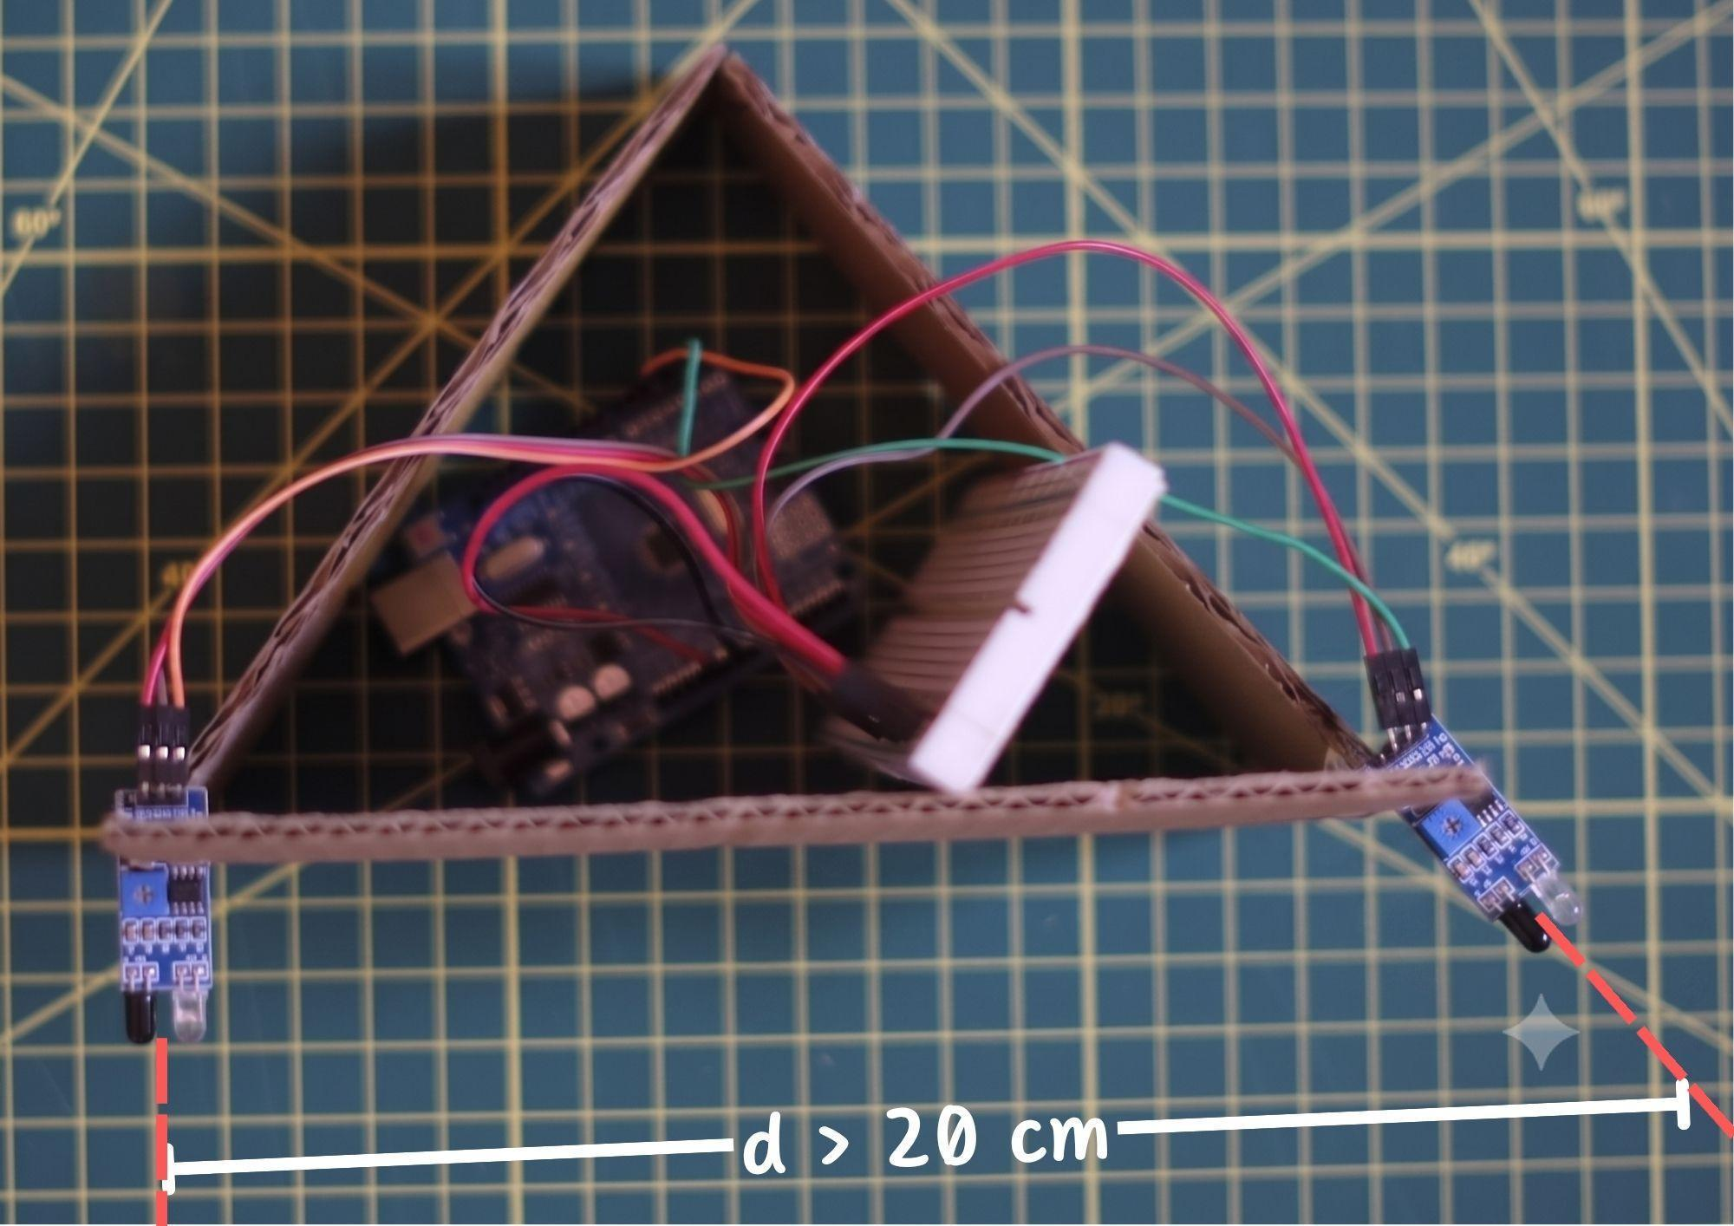

Compartilhamento com a turma
Ao final dos testes, promova uma roda rápida de conversa para que os grupos compartilhem os resultados obtidos.
[/passo a passo]

[acordeon]
Dicas de condução

Preparação prévia e organização
- Teste antecipado: antes da oficina, o educador deve montar e testar o radar de forma completa, para antecipar possíveis dificuldades e garantir maior segurança na mediação técnica.
- Organização dos grupos: recomenda-se a formação de grupos de 2 a 3 estudantes. Um membro pode se concentrar na montagem física, outro na programação, e um terceiro, nos testes e registros. Os papéis podem ser rotacionados.
- Materiais organizados: peça aos grupos que separem os componentes antes de começar, a fim de conferirem se há sensores, jumpers, Arduino, protoboard, base de papelão, fita isolante e régua.

Montagem do circuito
- Autonomia dos estudantes: incentive os estudantes a tentar estabelecer as conexões sozinhos antes de consultar qualquer esquema. O erro faz parte do aprendizado. O educador deve circular pela sala e apoiar quando necessário.
- Uso do Tinkercad (opcional): o educador pode projetar uma montagem de referência no Tinkercad para auxiliar grupos com dificuldades, mas isso não é obrigatório. A ideia é que os estudantes descubram as conexões primeiro.
- Sensores paralelos: reforce a importância de os sensores estarem paralelos entre si e alinhados com a direção do movimento. Questione: O que aconteceria com a medição se um sensor estivesse inclinado para frente?
- Fita isolante nos LEDs: oriente os estudantes a cobrir o entorno dos LEDs dos sensores com fita isolante, formando uma pequena barreira cilíndrica. Isso evita interferência da luz ambiente nas leituras. Faça o teste com e sem a fita para que a turma perceba a diferença.
- Fixação dos sensores: os sensores devem ser fixados em uma base rígida (papelão, madeira) para que a distância entre eles não se altere durante os testes.
- Registro da distância: peça aos estudantes que meçam, com a régua, a distância exata entre os sensores e a anotem no Diário de Bordo. Esse valor será usado na programação.
- Verificação por pares: antes de conectar o Arduino ao computador, solicite aos grupos que troquem as montagens entre si para verificar as conexões uns dos outros. Isso reduz erros e promove colaboração.

Programação
- Escolha das portas: não há portas fixas obrigatórias. Os estudantes podem escolher quais pinos digitais usar (ex.: 2 e 4). O importante é que anotem a escolha e ajustem os “#define” no código.
- Conversão da distância: lembre-se de que a distância deve estar em metros. Se os estudantes mediram 20 cm, o valor no código deve ser 0,20; se usaram 15 cm, 0,15. Um erro aqui compromete todo o cálculo. Se a distância for inserida em centímetros, o resultado será expresso em centímetros por segundo (cm/s). Aproveite a oportunidade para demonstrar, na prática, como a escolha das unidades interfere nos cálculos. Aproveite a oportunidade para demonstrar, na prática, como os sistemas de medida funcionam.
- Carregamento do código: se houver erro de compilação, verifique se a placa Arduino Uno está selecionada em "Ferramentas" e confira qual é a porta correta. Em caso de erro no código, leia a mensagem de erro na IDE: ela geralmente indica a linha problemática.
- Monitor Serial: oriente os estudantes a abrir o Monitor Serial (ícone de lupa) e verificar se a taxa de comunicação está em 9600 baud (configuração-padrão do código).
- Leitura dos sensores isoladamente: antes de avançar para o cálculo da velocidade, teste se cada sensor está, de fato, detectando a passagem do objeto (código simples de detecção). Isso evita frustrações na etapa seguinte.
- Uso de micros( ) e millis( ): explique que micros( ) mede em microssegundos (mais preciso para intervalos curtos) e millis( ) em milissegundos. O código usa ambos: micros( ) para o tempo de percurso e millis( ) para controlar a exibição do cronômetro.

Testes e calibração
- Movimento contínuo: o objeto deve passar rente aos sensores, na mesma altura, sem parar entre eles. Movimentos muito lentos podem não ser detectados de forma consistente.
- Repetibilidade: incentive que cada teste seja repetido ao menos 3 vezes para que se verifique a consistência da medição.
- Objeto padronizado: se possível, escolham um objeto-padrão (ex.: uma borracha) para comparação entre os grupos.
- Interferência externa: luz solar intensa ou outras fontes de luz podem afetar os sensores. Oriente os estudantes a fazer os testes em condições controladas ou a comparar o funcionamento do sistema com e sem luz ambiente.
- Teste 5 (colaborativo): ao posicionar 2 radares em sequência, oriente os grupos a deslocar levemente os sensores uns dos outros para evitar que o sinal IR de um seja captado pelo sensor do outro. Aproveite para discutir a importância da calibração e da consistência entre sistemas.
- Registro sistemático: peça aos estudantes que organizem os resultados em uma tabela (caderno ou Diário de Bordo) com colunas para: objeto, velocidade medida, observações. Isso facilita a análise posterior.
- Box Ética – precisão: aproveite os testes para discutir: Se este radar fosse usado para fiscalizar velocidade, que cuidados deveriam ser tomados para garantir justiça e precisão? Relacione o assunto com a importância da medição adequada e da responsabilidade técnica.

Gestão da turma e ritmo
- Respeito ao ritmo: cada grupo pode avançar em velocidades diferentes. Os que terminarem rápido podem ajudar os colegas ou partir para os testes opcionais (distâncias diferentes, objetos translúcidos, Teste 4).
- Registro fotográfico: se possível, peça aos estudantes que tirem fotos da montagem e das medições no Monitor Serial para incluir no Diário de Bordo ou em uma apresentação final.
- Celebração dos resultados: ao final, promova uma roda de conversa para que os grupos compartilhem descobertas e dificuldades. Valorize o processo de investigação tanto quanto os resultados obtidos.
[/acordeon]

[Etapa 3] REFLETIR
[Tempo para a etapa] 45 minutos

[text]
Aprendizados

Dinâmica de compartilhamento: Feira de resultados
Organize um momento para que os grupos compartilhem suas experiências e descobertas. Como cada grupo pode ter testado diferentes distâncias, objetos e configurações, a troca de resultados enriquece a turma toda.

Sugestão de organização em 2 momentos
Momento 1 – Teste cruzado (10 min)
Peça aos grupos que troquem de lugar e testem os radares dos colegas. Cada grupo deve passar um objeto pelo radar de outro grupo e observar os valores obtidos no Monitor Serial. Questione: O radar do outro grupo funcionou de forma parecida com o seu? Os valores de velocidade foram compatíveis com o movimento realizado?

Essa dinâmica permite aos estudantes experimentar diferentes montagens e perceber variações de calibração, alinhamento e sensibilidade entre os grupos.

Momento 2 – Apresentação dos resultados (15 min)
Cada grupo apresenta rapidamente (2–3 minutos) seus principais resultados: distância escolhida entre sensores; maior e menor velocidades registradas; objetos que funcionaram melhor e pior; e alguma dificuldade enfrentada. Se participaram do Teste 5 (“Medição sincronizada entre grupos”) ou dos desafios previstos em "Vá além", oriente-os a destacar as conclusões comparativas.

[card]
Perguntas reflexivas
- Qual foi a maior velocidade que vocês conseguiram medir? E a menor? Os valores fizeram sentido em relação à velocidade real do movimento?
- Houve algum objeto que não foi detectado corretamente? O que isso nos ensina sobre as limitações dos sensores infravermelhos?
- Ao testar o radar de outro grupo, vocês perceberam alguma diferença de comportamento? O que pode ter causado essas diferenças?
- Qual foi a maior dificuldade que vocês enfrentaram? Como resolveram?
- Se vocês fossem melhorar o radar, o que mudariam (ex.: adicionar display, mais sensores, registrar dados)?

[Etapa 4] PARA IR ALÉM
[Tempo para a etapa] 30 minutos

[text]
Para ir além
Sugira caminhos para que os estudantes continuem explorando e aprimorando seus projetos.

1. Adicionar display OLED
Os estudantes podem tornar o radar mais autônomo substituindo a exibição no Monitor Serial por um display OLED 0,96" I2C. Alguns cuidados importantes: verificar a conexão correta dos pinos SDA e SCL (no Arduino Uno, correspondentes às portas analógicas A4 e A5), incluir as bibliotecas necessárias para telas OLED (como Adafruit_SSD1306.h e Adafruit_GFX.h) e inicializar o objeto do display no início do código. Diferentemente de um LCD comum, o posicionamento do texto no OLED é feito por pixels por meio do comando display.setCursor(x, y), e as informações só aparecem na tela após o comando display.display(). O endereço I2C mais comum para este modelo é o 0x3C, mas vale a pena testar caso o display não ligue logo no primeiro teste.

2. Medir velocidade em uma rampa (2 radares)
Proponha aos estudantes que construam uma pequena rampa (pode ser de papelão) e posicionem 2 radares em sequência ao longo do trajeto de descida de um objeto (ex.: uma bolinha ou carrinho). O primeiro radar deve medir a velocidade no início da rampa; o segundo, a velocidade no final. Questione os estudantes: A velocidade aumentou? Quanto? Isso faz sentido com a lei da Física? A atividade conecta o projeto a conceitos de aceleração, atrito e conservação de energia.

3. Medir aceleração com 3 sensores (queda livre)
Como desafio avançado, os estudantes podem adicionar um terceiro sensor ao sistema, posicionando os 3 sensores com distâncias iguais entre si (ex.: 20 cm entre cada par). Ao deixar um objeto cair verticalmente (com cuidado para não danificar os sensores), é possível medir a velocidade em 2 trechos consecutivos. Com os 2 valores de velocidade e a distância entre eles, calcula-se a aceleração. Indague: O valor encontrado se aproxima da aceleração da gravidade (9,8 m/s²)? Se não, o que pode estar interferindo?
[/text]

[acordeon]
Dicas de condução
- Valorize o processo, não apenas o resultado: alguns grupos podem ter enfrentado mais dificuldades ou obtido medições inconsistentes. Reforce que isso também é aprendizado – entender os limites da tecnologia é tão importante quanto fazê-la funcionar.
- Encerramento motivador: destaque que os estudantes construíram um instrumento de medição funcional, envolvendo conhecimentos de Eletrônica, Programação, Física e Matemática. É uma conquista significativa.
- Conexão com o mundo real: aproveite as perguntas sobre fiscalização de trânsito para conectar o projeto a temas de cidadania, segurança e ética tecnológica.
- Registro final: peça aos estudantes que completem o Diário de Bordo com uma reflexão pessoal: O que eu aprendi com esta oficina?
- Celebração das entregas: se possível, organize uma Mostra de radares na escola, na qual os grupos possam apresentar seus projetos para outras turmas ou para a comunidade escolar.

